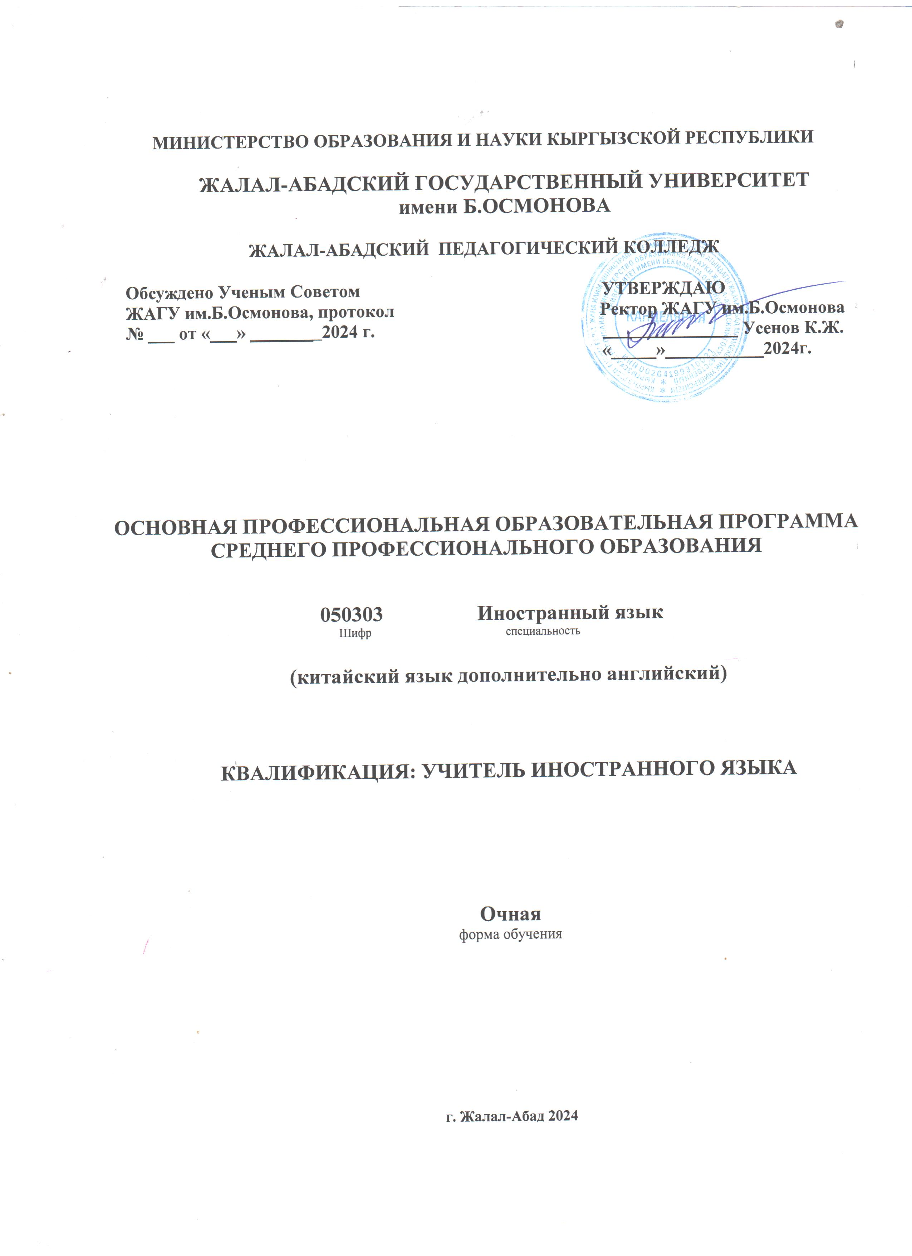

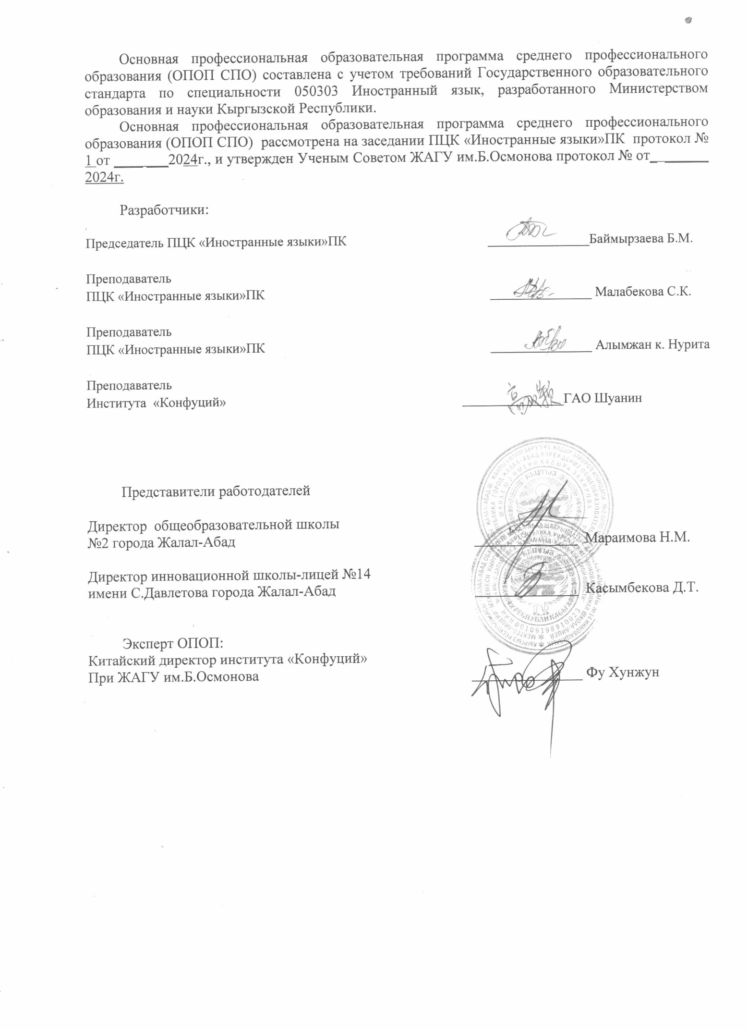

СОДЕРЖАНИЕ

1. | Общие положения | 4
1.1. | Основная профессиональная образовательная программа (определение) | 4
1.2. | Нормативные документы для разработки ОПОП | 4
1.3. | Термины, определения, обозначения, сокращения | 4
2. | Область применения | 5-6
3. | Общая характеристика ОПОП 050303 иностранный язык | 6
3.1. | Цель (миссия) ОПОП среднего специального образования | 6-7
3.2. | Ожидаемые результаты обучения | 7-8
3.3. | Нормативный срок освоения ОПОП | 9
3.4. | Общая трудоемкость освоения ОПОП | 9
3.5. | Характеристика профессиональной деятельности выпускника ОПОП | 9-10
3.6. | Компетенции выпускника, формируемые в результате освоения ОПОП СПО | 10-11
4. | Требования к условиям реализации ОПОП. | 11
4.1. | Общие требования к правам и обязанностям ЖАГУ при реализации ОПОП | 11-12
4.2. | Общие требования к правам и обязанностям студента при реализации ОПОП | 12
4.3. | Требования к структуре ОПОП подготовки среднего профессионального образования | 13
4.4. | Кадровое обеспечение учебного процесса | 13-14
4.5. | Учебно-методическое и информационное обеспечение учебного процесса | 14-15
5. | Документы, регламентирующие содержание и организацию образовательного процесса при реализации ОПОП | 15
6. | Требования к итоговой государственной аттестации | 15
6.1. | Общие требования | 15
6.2. | Требования к выпускающей квалификационной работе | 16
6.3. | Междисциплинарный экзамен по профилю | 17
 | Приложения

1. Общие положения
1.1. Основная профессиональная образовательная программа (определение)
Основная профессиональная образовательная программа подготовки студентов среднего профессионального образования, реализуемая в ЖАПК ЖАГУ имени Б.Осмонова по специальности 050303 Иностранный язык, представляет собой систему учебно-методических документов, разработанную и утвержденную учебным заведением, с учетом требований регионального рынка труда в сфере образования на основе Государственного образовательного стандарта среднего профессионального образования по указанной специальности.
Данная основная профессиональная образовательная программа регламентирует цели, ожидаемые результаты, содержание, условия и технологии реализации образовательного процесса, оценку качества подготовки выпускника по данной специальности и включает в себя:
а) учебный план;
б) рабочий учебный план;
в) карта компетенций ОПОП;
г) аннотации программ базовых дисциплин учебного плана;
д) аннотации программ дисциплин вузовского компонента и элективных курсов учебного плана;
е) аннотации программ производственных практик;
ж) требования к итоговой государственной аттестации.

1.2. Нормативные документы для разработки ОПОП
Нормативную базу разработки ОПОП среднего профессионального образования составляют:
- Закон "Об образовании" Кыргызской Республики от 30 апреля 2003 года N 92 (В редакции Законов КР от 28 дек. 2006 г. №225, 31 июля 2007 г. №111, №115;20 января 2009 г. №10, 17 июня 2009 г. №185, 15 янв. 2010 г. №2, 13 июня 2011 г. №42, 8 августа 2011 г., №150, 29 дек., 2011 №255, 23 августа 2011 г. №496, 29 мая 2012 г. №347, 30 июля 2013 г. №176).
- Положение об образовательной организации среднего профессионального образования КР, утвержденного постановлением Правительства КР от 3 февраля 2004 года №53;
- Государственный образовательный стандарт среднего профессионального образования по специальности 050303 Иностранный язык, квалификация учитель иностранного языка;
- Нормативные правовые акты Кыргызской Республики в области образования;
- Устав ЖАГУ;
- Положение ЖАГУ “Об организации учебного процесса на основе кредитной технологии обучения (ECTS)”;
- Положение ЖАГУ “О структуре и содержании рабочей программы и силлабуссов дисциплины»;
- Положение ЖАГУ “Об учебно-методическом комплексе (УМК)”;
- Положение ЖАГУ “О проведении учебно-ознакомительной, производственной и государственной практик”
- Положение ЖАГУ “Об организации государственных аттестаций выпускников”
- Положение ЖАГУ “О проведении мониторинга качества образования”
- Положение ЖАГУ “О текущем контроле и промежуточной аттестации студентов”
- Устав ЖАК.

1.3. Термины, определения, обозначения, сокращения.
1.3.1. В настоящей основной профессиональной образовательной программе среднего профессионального образования используются термины и определения в соответствии с Законом Кыргызской Республики "Об образовании" и международными документами в сфере среднего профессионального образования, принятыми Кыргызской Республикой в установленном порядке:
- основная профессиональная образовательная программа – совокупность учебно-методической документации, регламентирующий цели, ожидаемые результаты, содержание и

реализацию образовательного процесса по соответствующей специальности;
- цикл (блок) дисциплин - часть образовательной программы или совокупность учебных дисциплин, имеющая определенную логическую завершенность по отношению к установленным целям и результатам обучения, воспитания;
- модуль - часть учебной дисциплины, имеющая определенную логическую завершенность по отношению к установленным целям и результатам обучения, воспитания;
- компетенция - динамичная комбинация личных качеств, знаний, умений и навыков, необходимых для занятия профессиональной деятельностью в соответствующей области;
- зачетная единица (кредит) - условная мера трудоемкости основной профессиональной образовательной программы;
- результаты обучения - компетенции, приобретенные в результате обучения по основной образовательной программе/модулю.
- Матрица компетенций - образовательной программы представляет собой отражение структурно-логических связей между содержанием образовательной программы и запланированными компетентностными образовательными результатами.

1.3.2. В настоящей основной профессиональной образовательной программе среднего профессионального образования используются следующие сокращения:
ГОС - Государственный образовательный стандарт;
СПО - среднее профессиональное образование;
ОПОП - основная профессиональная образовательная программа;
УМС - учебно-методический совет;
ЦД ООП - цикл дисциплин основной образовательной программы;
ОК - общенаучные компетенции;
ИК - инструментальные компетенции;
СЛК - социально-личностные и общекультурные компетенции.
ПК - профессиональные компетенции;

2. Область применения
2.1. Основными пользователями ОПОП являются:
администрация и педагогический состав образовательных учреждений среднего профессионального образования, имеющие право на реализацию основной профессиональной образовательной программы по данной специальности;
- студенты, ответственные за эффективную реализацию своей учебной деятельности по освоению основной образовательной программы по данной специальности;
- объединения специалистов и работодателей в соответствующей сфере профессиональной деятельности;
- учебно-методические объединения и советы, обеспечивающие разработку основных образовательных программ по поручению центрального государственного органа исполнительной власти в сфере образования Кыргызской Республики;
- государственные органы исполнительной власти, обеспечивающие финансирование среднего профессионального образования;
- уполномоченные государственные органы исполнительной власти, обеспечивающие контроль за соблюдением законодательства в системе среднего профессионального образования, осуществляющие аттестацию, аккредитацию и контроль качества в сфере среднего профессионального образования.
2.2. Выпускник должен:
- понимать сущность и социальную значимость своей будущей профессии, проявлять к ней устойчивый интерес;
- иметь представление о современном мире как духовной, культурной, интеллектуальной и экологической целостности; осознавать себя и свое место в современном обществе;
- знать основы Конституции Кыргызской Республики, этические и правовые нормы, регулирующие отношения человека к человеку, обществу и природе, уметь учитывать их при решении профессиональных задач;
- обладать экологической, правовой, информационной и коммуникативной культурой, элементарными умениями общения на иностранном языке;
- обладать широким кругозором; быть способным к осмыслению жизненных явлений, к самостоятельному поиску истины, к критическому восприятию противоречивых идей; быть способным к системному действию в профессиональной ситуации, к анализу и проектированию своей деятельности, самостоятельным действиям в условиях неопределенности;
- быть готовым к проявлению ответственности за выполняемую работу, способным самостоятельно и эффективно решать проблемы в области профессиональной деятельности; быть способным к практической деятельности по решению профессиональных задач в организациях различных организационно-правовых форм; владеть профессиональной лексикой;
- быть способным научно организовать свой труд, готовым к применению компьютерной техники в сфере профессиональной деятельности;
- быть готовым к позитивному взаимодействию и сотрудничеству с коллегами; быть готовым к постоянному профессиональному росту, приобретению новых знаний; обладать устойчивым стремлением к самосовершенствованию (самопознанию, самоконтролю, самооценке, саморегуляции и саморазвитию); стремиться к творческой самореализации;
-знать основы предпринимательской деятельности и особенности предпринимательства в профессиональной сфере;
- иметь научное представление о здоровом образе жизни, владеть умениями и навыками физического совершенствования.
2.2.1. Уровень образования абитуриента, претендующего на получение среднего профессионального образования с присвоением квалификации "учитель иностранного языка" - среднее общее образование, основное общее образование и начальное профессиональное образование.
2.2.2. Абитуриент должен предоставить один из документов государственного образца:
- аттестат о среднем общем образовании;
- свидетельство об основном общем образовании;

3. Общая характеристика ОПОП направления
3.1. Концепция образовательной программы. Цель (миссия) ОПОП среднего специального образования
Целью основной профессиональной образовательной программы среднего профессионального образования по специальности 050303 Иностранный язык в области обучения является:
− подготовка в области основ гуманитарных знаний, получения среднего профессионального образования по иностранному языку и методике обучения иностранному языку в начальной школе, позволяющего выпускнику успешно работать в избранной сфере деятельности, обладать общими и профессиональными компетенциями, способствующими его социальной мобильности и устойчивости на рынке труда.
В области воспитания личности целью основной профессиональной образовательной программы среднего профессионального образования по специальности иностранный язык является:
− формирование у студентов социально-личностных качеств: целеустремленности, организованности, трудолюбия, ответственности, гражданственности, коммуникативности, толерантности, повышения общей культуры и т.д.
Задачи ОПОП:
- удовлетворение потребностей общества и страны в квалифицированных педагогических кадрах со средним профессиональным образованием, опираясь на науку, сохраняя лучшие традиции университетской науки, тесно сотрудничая с передовыми колледжами и научными учреждениями Кыргызстана и мира;
- подготовка конкурентоспособных специалистов среднего профессионального образования, по специальности 050303 Иностранный язык квалификация «Учитель иностранного языка»;
- интегрирование в мировое образовательное пространство путем совершенствования форм и методов обучения, внедрения инновационных технологий, приведения учебных планов и образовательных программ в соответствие с международными стандартами;
- постоянное совершенствование качества подготовки среднего профессионального образования, по специальности 050303 Иностранный язык, с учетом требований современной организации правовой культуры и перспектив их развития.
В области обучения целью основной профессиональной образовательной программы среднего профессионального образования по специальности 050303 Иностранный язык является: Подготовка в области основ гуманитарных знаний, получения среднего профессионального образования по иностранному языку и методике обучения иностранному языку в начальной школе, позволяющего выпускнику успешно работать в избранной сфере деятельности, обладать общими и профессиональными компетенциями, способствующими его социальной мобильности и устойчивости на рынке труда.
В области воспитания личности целью основной профессиональной образовательной программы среднего профессионального образования по специальности иностранный язык является: формирование у студентов социально-личностных качеств; целеустремленности, организованности, трудолюбия, ответственности, гражданственности, коммуникативности, толерантности, повышения общей культуры и.т.д.
Область профессиональной деятельности выпускников специальности 050303 Иностранный язык включает в себя: обучение и воспитание детей младшего школьного возраста в процессе реализации образовательных программ по иностранному языку начального общего образования.
Формы освоения основной профессиональной образовательной программы по специальности 050303 Иностранный язык:
- очная
- очно-заочная (вечерняя)
- заочная
3.2.Ожидаемые результаты обучения
Выпускник указанной специальности должен быть способным:

ОБЩЕГУМАНИТАРНЫЙ ЦИКЛ:
РО-1 Владеть устной и письменной речью на русском и на кыргызском языках; речевым этикетом, принятым в обществе, применять полученные знания в процессе решения задач, профессиональный деятельности, владеть применением идей эпоса «Манас» в практической жизнедеятельности. Владеть способностью к деловым коммуникациям на иностранным языке; навыками грамотного письма и устной речи.
РО-2 Знать и владеть историческими фактами и событиями Кыргызстана, исторической картиной развития Кыргызстана и социально-экономическим, политическим и культурным развитием суверенного Кыргызстана, а также иметь навыки диалектико-материалистического мышления и восприятия мира, уметь оперировать основными категориями, понятиями и закономерностями философии; основами научной, философской и религиозной картинами мира; способами и методами применения исторических, философских знаний в профессиональной деятельности.
РО-4 Знать и владеть географическим положением Кыргызстана на карте мира, знать границы, приграничные государства, крайние точки Кыргызстана, административно-территориальное деление Кыргызстана, влияние природных условий на жизнь, быт и хозяйственную деятельность населения; понимать пути рационального природопользования в природно-хозяйственных зонах; совместимость человеческой цивилизации с законами биосферы. Обладать экологической культурой и чувством ответственности за состояние окружающей среды с учетом региональных особенностей и владеть здоровым образом жизни. Знать возрастные закономерности роста, развития организма человека и придерживаться соблюдению правил и норм гигиены.
МАТЕМАТИЧЕСКИЙ И ЕСТЕСТВЕННО-НАУЧНЫЙ ЦИКЛ:
РО-3 Знать и владеть навыками решения простейших дифференциальных, интегральных уравнений, выполнения простейших операций с матрицами, уметь и владеть навыками работы на ПК, навыками работы с текствыми документами и таблицами, навыками создания баз данных, навыками работы в сети Интернет.
РО-4 Знать и владеть географическим положением Кыргызстана на карте мира, знать границы, приграничные государства, крайние точки Кыргызстана, административно-территориальное деление Кыргызстана, влияние природных условий на жизнь, быт и хозяйственную деятельность населения; понимать пути рационального природопользования в природно-хозяйственных зонах; совместимость человеческой цивилизации с законами биосферы. Обладать экологической культурой и чувством ответственности за состояние окружающей среды с учетом региональных особенностей и владеть здоровым образом. Знать возрастные закономерности роста, развития организма человека и придерживаться соблюдению правил и норм гигиены.
ПРОФЕССИОНАЛЬНЫЙ ЦИКЛ:
РО-5 Создавать безопасную для жизни детей среду, уметь действовать в чрезвычайной ситуации.
РО-6 формировать коммуникативные компетенции, позволяющие общаться на иностранном языке в различных формах и на различные темы, с учетом приобретенного словарного запаса; владеть всеми четыремя видами речевой деятельности (говорение, чтение, письмо и аудирование), а также вести монологическую и диалогическую речь на иностранном языке.
РО-7 владеть различными способами устной и письменной коммуникации, владеет основными знаниями фонетики, грамматики и лексики изучаемого языка, анализировать фонетические явления в речи, знать структуру грамматического строя изучаемого языка;
РО-8 знает основы системы этапов развития методов обучения, общие требования к планированию урока по организации и проведению внеклассной, самостоятельной работ по иностранному языку, а также владеет теоретическими и практическими основами преподавания, средствами и методами профессиональной деятельности учителя ИЯ; -основными приемами применения инновационных педагогических технологий в учебно-воспитательном процессе по преподаванию иностранному языку, и применять современные средства оценивания результатов обучения;
РО-9 способен анализировать этапы работы над содержанием текста; подбирает необходимые способы реализации коммуникативных целей высказывания, связанных с прочитанным текстом, высказаться по прочитанному придерживаясь композиционных элементов текста (введение, основная часть, заключение); ведет работу различными видами словарей, владеет основными приемами письменного и устного перевода с учетом норм родного и изучаемого языка, владеет навыками употребления изученных лексических единиц в монологической и диалогической речи;
РО-10 владеет основные понятиями стилистики изучаемого языка; -навыками выявления и анализа стилистических приемов в художественном тексте, навыками употребления изученных лексических единиц, понятиями о путях пополнения словарного состава изучаемого языка;
РО-11 придерживается всех правовых норм педагогической деятельности и образования; способен определить цели, задачи, содержание, принципы, формы, методы и средства обучения и воспитания младших школьников, способен взаимодействовать с различными субъектами педагогического процесса, владеет основными положениями и элементами педагогического мастерства;
РО-12 владеет знаниями психологии личности, закономерностями психического развития человека как субъекта образовательного процесса; различает психологические и индивидуальные особенности школьников в образовательном процессе в разные возрастные периоды;
РО-13 использовать современные средства обучения и технологии, в том числе информационные и компьютерные технологии для проведения уроков иностранного языка;
РО-14 имеет представление о концепции и сущности предпринимательства; знает правовые основы предпринимательской деятельности; состав и методику разработки бизнес-плана, основы предпринимательской этики.

3.3. Нормативный срок освоения ОПОП
Нормативный срок освоения основной профессиональной образовательной программы по специальности среднего профессионального образования при очной форме обучения на базе среднего общего образования составляет не менее 1 года 10 месяцев. В случае реализации данной профессиональной образовательной программы на базе основного общего образования установленный нормативный срок освоения увеличивается на 1 (один) год.
При реализации общеобразовательной программы среднего общего образования (10-11 классов), интегрированной в программу среднего профессионального образования, документ (аттестат) о среднем общем образовании не выдается, а оценки по предметам выставляются в документ (диплом) о среднем профессиональном образовании.
Абитуриент при поступлении должен иметь один из документов:
- аттестат о среднем общем образовании;
- свидетельство об основном общем образовании.
Сроки освоения основной профессиональной образовательной программы среднего профессионального образования по очно-заочной (вечерней) и заочной и формам обучения, а также в случае сочетания различных форм обучения и использования дистанционных образовательных технологий, увеличиваются средним профессиональным учебным заведением на шесть месяцев относительно установленного нормативного срока освоения при очной форме обучения.
Иные нормативные сроки освоения основной профессиональной образовательной программы среднего профессионального образования утверждаются отдельным нормативным правовым актом.

3.4. Общая трудоемкость освоения ОПОП Трудоемкость основной профессиональной образовательной программы среднего профессионального образования по очной форме обучения составляет не менее 120 кредитов (зачетных единиц). Трудоемкость одного учебного семестра равна не менее 30 кредитам (зачетным единицам) (при двух семестровой организации учебного процесса).
Один кредит (зачетная единица) равен 30 часам учебной работы студента (включая аудиторную, самостоятельную работу и все виды аттестации).
Трудоемкость основной профессиональной образовательной программы по очно-заочной (вечерней) и заочной формам обучения, а также в случае сочетания различных форм обучения и использования дистанционных образовательных технологий, за учебный год составляет не менее 45 кредитов (зачетных единиц)

3.5. Характеристика профессиональной деятельности выпускника ООП
3.5.1. Область профессиональной деятельности выпускников специальности 050303 Иностранный язык включает в себя: обучение и воспитание детей младшего школьного возраста в процессе реализации образовательных программ по иностранному языку начального общего образования.
3.5.2. Объектами профессиональной деятельности выпускников являются:
- задачи, содержание, методы, средства, технологии и процесса обучения иностранному языку,
- организация урочной и внеурочной деятельности учащихся начальной школы по иностранному языку;
- задачи, содержание, методы, формы организации и процесс взаимодействия с коллегами и социальными партнерами, родителями (законными представителями) вопросам обучения и воспитания учеников в начальных классов по иностранному языку;
- документационное обеспечение образовательного процесса.
3.5.3. Виды профессиональной деятельности, к которым готовится выпускник, определяют содержание его образовательной программы, разрабатываемой образовательными организациями, реализующими образовательные программы среднего профессионального образования, совместно с заинтересованными работодателями.
Видами профессиональной деятельности выпускников являются преподавание иностранного языка по образовательным программам начального общего образования; организация внеклассной и внешкольной деятельности по иностранному языку и общения младших школьников; методическое обеспечение образовательного процесса.
3.5.4. Задачи профессиональной деятельности выпускников:
Задачи профессиональной деятельности основной профессиональной образовательной программы среднего профессионального образования по специальности 050303 Иностранный язык: преподавание иностранного языка по образовательным программам начального общего образования, организация внеклассной и внешкольной деятельности по иностранному языку и общения школьников, методическое обеспечение образовательного процесса
Преподавание иностранного языка по образовательным программам начального общего образования - обеспечение достижения поставленных целей обучения иностранному языку и воспитания младших школьников, квалифицированное владение теми умениями и приемами, которыми педагог обучает иностранному языку младших школьников; умение применять лингвистические знания в практике коммуникации иностранного языка; проектирование, планирование и осуществление целостного педагогического процесса на основе анализа и оценки достигнутого уровня развития, обученности и воспитанности детей младшего школьного возраста по иностранному языку; формирование и совершенствование коммуникативной компетенции учащихся начальных классов; планирование уроков с использованием всего многообразия форм методов учебной работы, и прежде всего всех видов самостоятельной работы, диалогических и проектно- исследовательских методов;
Организация внеклассной и внешкольной деятельности по иностранному языку и общения школьников - создание гуманистической педагогической среды и сотрудничество с родителями (законными представителями) по вопросам обучения иностранному языку младших школьников, также организация мероприятий по внеклассной и внешкольной работе среди учащихся начальных классов;
Методическое обеспечение образовательного процесса - систематическое повышение профессиональной квалификации преподавателей, углубленное повышение знаний и способностей, осуществление самовоспитания преподавателей, умение использовать наглядные пособия и различные методы обучения на уроках, знание и использование методов и технических средств обучения, участие в деятельности методических объединений и в других формах методической работы, осуществление паспортизации кабинета иностранного языка, постоянное пополнение кабинета методическими пособиями для прохождения учебной программы, техническими средствами обучения.
Выпускник, освоивший основную профессиональную образовательную программу по специальности среднего профессионального образования 050303 Иностранный язык готов к:
-освоению основной образовательной программы высшего профессионального образования;
- к освоению основной образовательной программы высшего профессионального образования по соответствующей специальности и родственным направлениям подготовки высшего профессионального образования в ускоренные сроки (по направлениям: 550000 Педагогическое образование, 550300 Филологическое образование).
3.6. Компетенции выпускника, формируемые в результате освоения ООП СПО
Выпускник по специальности 050303 Иностранный язык в соответствии с целями основной профессиональной образовательной программы и задачами профессиональной деятельности, указанными в пунктах 11 и 15 настоящего Государственного образовательного стандарта, в изучении дисциплин входящих в общегуманитарные, математические и естественно-научные циклы обладает следующими компетенциями:
а) Общими компетенциями (ОК):
ОК1. Уметь организовать собственную деятельность, выбирать методы и способы выполнения профессиональных задач, оценивать их эффективность и качество;
ОК2. Решать проблемы, принимать решения в стандартных и нестандартных ситуациях, проявлять инициативу и ответственность;
ОК3. Осуществлять поиск, интерпретацию и использование информации, необходимой для эффективного выполнения профессиональных задач, профессионального и личностного развития;
ОК4. Использовать информационно-коммуникационные технологии в профессиональной деятельности;
ОК5. Уметь работать в команде, эффективно общаться с коллегами, руководством, клиентами; с учащимися и социальными партнерами;
ОК6. Брать ответственность за работу членов команды (подчиненных) и их обучение на рабочем месте, за результат выполнения заданий;
ОК7. Управлять собственным личностным и профессиональным развитием, адаптироваться к изменениям условий труда и технологий в профессиональной деятельности;
ОК8. Быть готовым к организационно-управленческой работе с малыми коллективами, проявлять готовность к диалогу, занимать активную гражданскую позицию.
ОК9. Способен приобретать новые знания, с большой степенью самостоятельности, с использованием современных образовательных и информационных технологий;
ОК10. Способен на научной основе оценить свой труд, оценивать с большой степенью самостоятельности, результаты своей деятельности;
ОК 11. Способен логически, верно, аргументированно и ясно строить свою устную и письменную речь на государственном и официальном языках;
ОК 12. Способен использовать полученные знания, необходимые для здорового образа жизни, охраны природы и рационального использования ресурсами
ОК 13. Способен воспринимать, обобщать и анализировать информацию, ставить цели и выбирать пути ее достижения, способен участвовать в разработке организационных решений;
ОК 14. Владеть одним из иностранных языков на уровне социального общения;
ОК 15.Владеть основными методами, способами и средствами получения, хранения и переработки информации, навыками работы с компьютером, как средством управления информацией, в том числе в глобальных компьютерных сетях и корпоративных информационных системах;
ОК16.Способен социально взаимодействовать на основе принятых в обществе моральных и правовых норм, проявлять уважение к людям, толерантность к другой культуре, готовность к поддержанию партнерских отношений, критически оценивать свои достоинства и недостатки, наметить пути и выбрать средства развития достоинств и устранения недостатков;
ОК17. Способен проявлять готовность к диалогу на основе ценностей гражданского демократического общества, способен занимать активную гражданскую позицию.

И в изучении дисциплин профессионального цикла

а) общими (ОК):

ОК1.Уметь организовать собственную деятельность, выбирать методы и способы выполнения профессиональных задач, оценивать их эффективность и качество;

ОК2. Решать проблемы, принимать решения в стандартных и нестандартных ситуациях, проявлять инициативу и ответственность;

ОК3.Осуществлять поиск, интерпретацию и использование информации, необходимой для эффективного выполнения профессиональных задач, профессионального и личностного развития;

ОК4.Использовать информационно-коммуникационные технологии в профессиональной деятельности;

ОК5.Уметь работать в команде, эффективно общаться с коллегами, руководством, клиентами;

ОК6.Брать ответственность за работу членов команды (подчиненных) и их обучение на рабочем месте, за результат выполнения заданий;

ОК7. Управлять собственным личностным и профессиональным развитием, адаптироваться к изменениям условий труда и технологий в профессиональной деятельности;

ОК8.Быть готовым к организационно-управленческой работе с малыми коллективами.

ОК9. Приобретать новые знания, с большой степенью самостоятельности, с использованием современных образовательных и информационных технологий;

ОК10.Оценить свой труд, оценивать с большой степенью самостоятельности, результаты своей деятельности.
б)Профессиональными компетенциями (ПК):
1. В педагогической деятельности:
ПК1. Знать фонетику, грамматику и лексику изучаемого языка;
ПК2.Организовывать и проводить уроки иностранного языка;
ПК3.Уметь определять цели, задачи обучения иностранному языку и планировать уроки;
ПК4. Владеть всеми четырьмя видами речевой деятельности (говорение, чтение, письмо и аудирование). Умеет вести монологическую и диалогическую речь на иностранном языке;
ПК5. Анализировать уроки иностранного языка;
ПК6. Уметь использовать новые методы и технологии обучения иностранному языку;
ПК7. Готов соблюдать педагогическую этику.
2. В организации внеклассной и внешкольной деятельности:
ПК8. Уметь проводить внеклассные мероприятия и работу с родителями по иностранному языку;
ПК9. Уметь анализировать результаты работы с родителями по иностранному языку;
ПК10. Уметь организовывать и проводить различные мероприятия;
ПК11. Понимать сущность и социальную значимость своей будущей профессии, проявлять к ней устойчивый интерес.
- В методическом обеспечении образовательного процесса:
ПК12. Работать с учебно-методической документацией и другими нормативно-правовыми документами. Выбирать учебно-методический комплект, разрабатывать учебно–методические материалы (календарно-тематические планы) на основе образовательного стандарта и учебных программ;
ПК13. Создавать в кабинете предметно-развивающую среду.
ПК14.Выбирать типовые методы и способы выполнения профессиональных задач, оценивать их эффективность и качество;
ПК15.Систематизировать и оценивать педагогический опыт на уроках
английского языка;
ПК16. Самостоятельно определять задачи профессионального и личностного развития, заниматься самообразованием уметь оформлять педагогические разработки в виде отчетов, рефератов, и выступлений.

4. ТРЕБОВАНИЯ К УСЛОВИЯМ РЕАЛИЗАЦИИ ОПОП
4.1 Общие требования к правам и обязанностям спуза при реализации ОПОП.
Образовательные организации, реализующие образовательные программы среднего профессионального образования, самостоятельно разрабатывают основную профессиональную образовательную программу по специальности. Основная профессиональная образовательная программа 050303 Иностранный язык разработана на основе соответствующего Государственного образовательного стандарта по специальности 050303 Иностранный язык, с учетом потребностей рынка труда.
Основная профессиональная образовательная программа по специальности 050303 Иностранный язык обновляется каждый год, с учетом развития науки, культуры, экономики, техники, технологий и социальной сферы, в соответствии с рекомендациями по обеспечению гарантии качества образования, заключающимся:
- в разработке стратегии по обеспечению качества подготовки выпускников;
- в мониторинге, периодическом рецензировании образовательных программ;
- в разработке объективных процедур оценки уровня знаний и умений студентов, компетенций выпускников на основе четких согласованных критериев;
- в обеспечении качества и компетентности преподавательского состава;
- в обеспечении достаточными ресурсами всех реализуемых образовательных программ, контроле эффективности их использования, в том числе путем опроса обучаемых;
- в регулярном проведении самообследования по согласованным критериям для оценки своей деятельности (стратегии) и сопоставления с другими образовательными организациями;
- в информировании общественности о результатах своей деятельности, планах, инновациях.
Оценка качества подготовки студентов и выпускников включает их текущую, промежуточную и итоговую государственную аттестацию. Текущая аттестация студентов проводится в течении учебного семестра на основании модульно-рейтинговой системы оценивания, установленной образовательной организацией, реализующей образовательную программу среднего профессионального образования( утвержденной педагогическим советом).
Промежуточная аттестация студентов проводится в конце каждого семестра и по всем дисциплинам выставляются итоговые оценки (экзаменационные оценки) по итогам текущей аттестации в семестре. Для текущей, промежуточной аттестации студентов и итоговой аттестации студентов и выпускников на соответствие их персональных достижений поэтапным или конечным требованиям соответствующей ОПОП созданы базы оценочных средств, включающие типовые задания, контрольные работы, тесты и др., позволяющие оценить знания, умения и уровень приобретенных компетенций. Базы оценочных средств разработаны и утверждены спузом.
При разработке ОПОП определены возможности спуза в формировании социально-личностных компетенций выпускников (например, компетенций социального взаимодействия, самоорганизации и самоуправления, системно-деятельного характера). Спуз сформировал социокультурную среду спуза и создал условия, необходимые для всестороннего развития личности.
Спуз способствует развитию социально-воспитательного компонента учебного процесса, включая развитие студенческого самоуправления, участие студентов в работе общественных организаций, спортивных и творческих клубов, научных студенческих обществ.
ОПОП спуза содержит дисциплины по выбору студента в объеме не менее одной трети вариативной части каждого ЦД (цикла дисциплин). Порядок формирования дисциплин по выбору студента устанавливает педагогический совет спуза.
4.2. Общие требования к правам и обязанностям студента при реализации ОПОП.
Студенты имеют право в пределах объема учебного времени, отведенного на освоение учебных дисциплин по выбору студента, предусмотренных ОПОП, выбирать конкретные дисциплины.
В целях достижения результатов при освоении ОПОП студенты обязаны участвовать в развитии студенческого самоуправления, работе общественных организаций, спортивных и творческих клубов, научных студенческих обществ.
Студенты обязаны выполнять в установленные сроки все задания, предусмотренные ОПОП по специальности.
Максимальный объем учебной нагрузки студента устанавливается 45 часов в неделю, включая все виды его аудиторной и внеаудиторной (самостоятельной) учебной работы.
Объем аудиторных занятий в неделю при очной форме обучения определяется Государственным образовательным стандартом с учетом специфики специальности не менее 50% общего объема, выделенного на изучение каждой учебной дисциплины.
При очно-заочной (вечерней) форме обучения объем аудиторных занятий должен быть не менее 16 часов в неделю.
При заочной форме обучения студенту должна быть обеспечена возможность занятий с преподавателем в объеме не менее 150 часов в год.
Общий объем каникулярного времени в учебном году должен составлять 10 недель, в том числе не менее двух недель в зимний период.

4.3. Требования к структуре ОПОП Основная профессиональная программа среднего профессионального образования предусматривает изучение следующих учебных циклов:
1) общегуманитарный цикл;
2) математический и естественно-научный цикл;
3) профессиональный цикл;
4) физическая культура;
5) практика;
6) итоговая государственная аттестация.
Каждый цикл дисциплин имеет базовую (обязательную) и вариативную части. Вариативная часть дает возможность расширения или углубления знаний, умений и навыков, определяемых содержанием дисциплин базовой части. Вариативную часть устанавливает колледж и обсуждается со стейкхолдерами исходя из специфики, реализуемой профессиональной образовательной программы.
На основании вышеуказанных компетенций составлена матрица компетенций образовательной программы по специальности 050303 Иностранный язык между содержанием образовательной программы и запланированными компетентностными образовательными результатами (приложение №4). Председатель ПЦК по подготовке образовательной программы организует разработку матрицы компетенций; обсуждается на заседании ПЦК (отделения) и рекомендуется на утверждение Ученого Совета ЖАГУ или Учебно-методического совета ЖАГУ.
Структура ОПОП подготовки среднего профессионального образования по специальности 050303 Иностранный язык (английский язык) приведенена в приложении 1.

4.4. Кадровое обеспечение учебного процесса
Реализация основной профессиональной образовательной программы подготовки специальности 050303 Иностранный язык, обеспечена педагогическими кадрами, имеющими базовое образование, соответствующее профилю преподаваемой дисциплины и систематически занимающимися научной и (или) научно-методической деятельностью. В ПЦК «Иностранные языки» ПК всего 24 преподавателей (83%) из них 4 преподавателя (17%) совместители, 4 преподавателя имеют степень магистра (17 %).
Все преподаватели профессионального цикла имеют высшее профессиональное образование по соответствующей специальности.
Учебное заведение | Ф.И.О преподавателя | должность
ЖАГУ ЖАПК | Абдуллаева Перизат Уламкадыровна | Преподаватель английского языка
ЖАГУ ЖАПК | Абдыканова Гулжан Кубанычбековна | Преподаватель английского языка
ЖАГУ ЖАПК | Адишбек кызы Гулжан | Преподаватель английского языка
ЖАГУ ЖАПК | Алымжан кызы Нурита | Преподаватель английского языка
ЖАГУ ЖАПК | Баймырзаева Батма Масалбековна | Преподаватель английского языка
ЖАГУ ЖАПК | Бакирова Аида Эркиналыевна | Преподаватель английского языка
ЖАГУ ЖАПК | Батыралиева Бермет Джалиловна | Преподаватель английского языка
ЖАГУ ЖАПК | Бекназарова Бувнара Иминжановна | Преподаватель английского языка
ЖАГУ ЖАПК | Гао Шуанин | Преподаватель китайского языка
ЖАГУ ЖАПК | Женалиева Замира Аралбековна | Преподаватель английского языка
ЖАГУ ЖАПК | Залимбекова Жазгул Абжапаровна | Преподаватель английского языка
ЖАГУ ЖАПК | Кадырбек кызы Элиза | Преподаватель английского языка
ЖАГУ ЖАПК | Кубатбек кызы Элзада | Преподаватель английского языка
ЖАГУ ЖАПК | Кулушова Айнагул Алибаевна | Преподаватель английского языка
ЖАГУ ЖАПК | Малабекова Сонунгул Кадыркуловна | Преподаватель английского языка
ЖАГУ ЖАПК | Маткасымова Гулбарчин Полотбековна | Преподаватель английского языка
ЖАГУ ЖАПК | Момунова Чынара Шукуралиевна | Преподаватель английского языка
ЖАГУ ЖАПК | Мурзалиева Мунара Камчыбековна | Преподаватель английского языка
ЖАГУ ЖАПК | Сыдыкова Жумагул Сапаралиевна | Преподаватель английского языка
ЖАГУ ЖАПК | Ташматова Назира Анаркуловна | Преподаватель английского языка
ЖАГУ ЖАПК | Фаизова Рошана Шарифжон кизи | Преподаватель английского языка
ЖАГУ ЖАПК | Шаабаева Элнура Булдуровна | Преподаватель английского языка
ЖАГУ ЖАПК | Шукурова Айтурган жыргалбековна | Преподаватель английского языка
ЖАГУ ЖАПК | Эргешова Нурайым Абдраимовна | Преподаватель английского языка

Руководители программ среднего профессионального образования регулярно ведут самостоятельные исследовательские (творческие) проекты и участвуют в них. А также имеют публикации в отечественных научных журналах (включая журналы из списка НАК), сборниках национальных конференций по специальности, и проходят повышение квалификации.
Преподаватели ПЦК ежегодно участвуют на семинарах, конференциях и курсах повышения квалификации для развития самообразования.

4.5. Учебно-методическое и информационное обеспечение учебного процесса ОПОП
Содержание учебно-методических комплексов (УМК) обеспечивает необходимый уровень объема образования, включая самостоятельную работу студентов, а также предусматривает контроль качества освоения студентами ОПОП в целом и отдельных ее компонентов.
Разработаны силлабусы для студентов по предметам основной иностранный язык, теоретическая фонетика, методика преподавания иностранному языку в начальных классах, психология, педагогика, разговорная речь, инновационные методы преподавания английского языка, основы педагогического мастерства, истории Кыргызстана, философии и т.д.
По всем дисциплинам составлены и введены в АVN тесты по соответствующим кредитам предусмотренные учебным планом в соответствии с положением о составлении тестовых заданий.
При разработке учебно-методического обеспечения учитывался компетентностный подход. Доля практических занятий (включая лабораторные работы) составляет 45% от трудоемкости аудиторных занятий. С учетом этого предусмотрена практическая подготовка по каждой дисциплине, включенный в учебный план, включая производственные практики.
Реализация ОПОП обеспечивается доступом каждого студента к базам данных и библиотечным фондам, формируемым по полному перечню дисциплин (модулей) основной образовательной программы. Для самостоятельной работы по всем дисциплинам студенты обеспечены доступом к сети Интернет с указанием адресов электронных библиотек или адресов источников.
Каждый обучающийся обеспечен необходимым количеством учебных печатных или электронных изданий и учебно-методических печатных или электронных изданий по каждой дисциплине соответствующего учебного плана. На отделение имеются электронные версии всех необходимых учебников и пособий по блоку профессиональных дисциплин.
Библиотечный фонд укомплектован необходимой основной учебной литературой по дисциплинам базовой части всех циклов. Литература представлена изданными за последние 10 лет книгами и пособиями. В библиотеке ЖАГУ имеется необходимая литература, изданная за последние 5 лет, для изучения дисциплин из базовой части цикла учебного плана соответствующей специальности.
Фонд дополнительной литературы, помимо учебной литературы, включает официальные справочно-библиографические и периодические издания в расчете не менее одного экземпляра на каждые 10 студентов.
Каждому студенту обеспечен доступ к комплектам библиотечного фонда, состоящему не менее чем из 5 наименований отечественных и не менее 3 наименований зарубежных журналов из перечня. Преподаватели и студенты пользуются центральной библиотекой ЖАГУ. В библиотеке имеется, общий книжный фонд которого составляет 29464 шт, из них:
- гуманитарные, социальные 8985 шт;
- естествознание, математика и медицина 7155 шт;
- экономические 3080 шт;
- техническая, сельскохозяйственная 5950 шт;
- художественная литерутура, языкознание, педагогика 5590 шт;
- искусство, спорт 1784 шт;
- на кыргызском языке 5584 шт. Следует отметить, что дополнительно пользуются литературой центральной библиотеки города.
Для студентов обеспечена возможность оперативного обмена информацией с отечественными и зарубежными вузами, предприятиями и организациями, обеспечен доступ к современным профессиональным базам данных, информационным справочным и поисковым системам.

5. Документы, регламентирующие содержание и организацию образовательного процесса при реализации ОПОП по специальности 050303 Иностранный язык (китайский язык английский).
В соответствии с «Положением об образовательной организации среднего профессионального образования Кыргызской Республики», утвержденного постановлением Правительства Кыргызской Республики от 3 февраля 2004 года №53 и ГОС СПО по специальности 050303 Иностранный язык, Приказ № 863/1 от «10» мая 2022 года Регистрационный №8 Код 200724, основные виды занятий по всем формам и уровням образования определены учебными планами и программами, обеспечивающими выполнение требований государственных образовательных стандартов. Продолжительность обучения, начало и окончание учебного года, недельная нагрузка студентов обязательными учебными занятиями, сроки и продолжительность экзаменационных сессий и каникул, а также виды практического обучения и формы завершения установлены учебными планами в соответствии с требованиями государственных образовательных стандартов.
5.1. Календарный учебный график
Последовательность реализации ООП СПО по специальности 050303 Иностранный язык по годам (включая теоретическое обучение, практики, промежуточные и итоговую аттестации, каникулы) приводится в базовом и рабочем учебных планах.

5.2. Учебный план по специальности 050303 Иностранный язык
По данной образовательной программе разработан базовый учебный план и рабочий учебный план. В учебных планах отображается логическая последовательность освоения циклов и разделов ООП СПО (дисциплин, модулей, практик), обеспечивающих формирование компетенций (Приложение 2).

5.3. Рабочий учебный план
В рабочем учебном плане отображается трудоемкость каждого учебного курса, предмета, дисциплины, модуля указывается в академических часах и в зачетных единицах (Приложение 3).

5.4. Индивидуальный учебный план студентов.

5.5. Аннотации базовых дисциплин (модулей). Аннотации учебных курсов, предметов, дисциплин (модулей) прилагаются (Приложение 5).
Аннотации дисциплин спузовского компонента
Аннотации дисциплин спузовского компонента прилагаются (Приложение 6).
5.6. Аннотации практик
Аннотации учебной, педагогической и предквалификационной практики прилагаются (Приложение 7).

6. Требования к итоговой государственной аттестации
Требования к итоговой государственной аттестации определяются учебным заведением с учетом Положения об итоговой государственной аттестации выпускников среднего профессинального образования Кыргызской Республики, утвержденного постановлением Правительства Кыргызской Республики от 29 мая 2012 года № 346: «Об утверждении нормативных правовых актов, регулирующих деятельность образовательных организаций высшего и среднего профессионального образования Кыргызской Республики».
Согласно «Положению об итоговой государственной аттестации выпускников ЖАГУ», разработанного на основе Положения об итоговой государственной аттестации выпускников средних профессинальных учебных заведений Кыргызской Республики от 29 мая 2012 года № 346.
1. Освоение образовательных программ среднего профессионального образования завершается обязательной итоговой государственной аттестацией выпускников.
2. Положение об итоговой государственной аттестации выпускников ЖАГУ (далее - Положение) распространяется на выпускников, обучающихся по всем формам получения среднего профессионального образования и уровням образования.
3. Целью итоговой государственной аттестации является определение уровня подготовки выпускников ЖАГУ к выполнению профессиональных задач и соответствия их подготовки требованиям государственного образовательного стандарта среднего профессионального образования.
4. К итоговым аттестационным испытаниям, входящим в состав итоговой государственной аттестации, допускаются лица, успешно завершившие в полном объеме освоение ООП по специальности (специальности) среднего профессионального образования, разработанной ЖАГУ, в соответствии с требованиями государственного образовательного стандарта средннего профессионального образования.
При условии успешного прохождения всех установленных видов итоговых аттестационных испытаний, входящих в итоговую государственную аттестацию, выпускнику присваивается соответствующая профессиональная квалификационная степень и выдается диплом государственного образца о среднем профессиональном образовании.

Виды итоговых аттестационных испытаний
К видам итоговых аттестационных испытаний итоговой государственной аттестации выпускников ЖАК ЖАГУ относятся:
Междисциплинарная итоговая аттестация :
- по «Кыргызскому языку и литературе»;
- по «Истории Кыргызстана»;
- по «Географии Кыргызстана»;
Итоговый государственный междисциплинарный экзамен по:
основному иностранному языку;
теоретической грамматике;
методика обучения иностранному языку в начальных классах.

Порядок проведения итоговой государственной аттестации
1.Порядок проведения государственных аттестационных испытаний разрабатывается программами ЖАГУ на основании настоящего Положения и доводится до сведения студентов всех форм получения образования не позднее, чем за полгода до начала итоговой государственной аттестации. Студенты обеспечиваются программами государственных экзаменов, им создаются необходимые для подготовки условия, проводятся консультации.
2. Защита выпускной квалификационной работы (за исключением работ по закрытой тематике) проводится на открытом заседании государственной аттестационной комиссии с участием не менее двух третей ее состава. Процедура приема государственных экзаменов устанавливается программами ЖАГУ.
Результаты любого из видов аттестационных испытаний, включенных в итоговую государственную аттестацию, определяются оценками «отлично», «хорошо», «удовлетворительно», «неудовлетворительно» и объявляются в тот же день после оформления в установленном порядке протоколов заседаний комиссии. Оценка, поставленная комиссией, является окончательной.

Междисциплинарный экзамен по специальности 050303 Иностранный язык
Итоговая государственная аттестация выпускников по специальности 050303 Иностранный язык имеет своей целью проверку уровня сформированности профессиональной компетентности выпускника и проводится в форме междисциплинарного экзамена. Программа экзамена ориентирована на интеграцию предметных, психолого-педагогических и методических знаний в их теоретическом и практическом аспектах. Концепция экзамена основана на компетентностном подходе к подготовке среднего профессионального образования. Содержание экзаменационных материалов ориентировано на проверку готовности студента к решению основных профессиональных задач, которая определяется через:
- владение основами речевой профессиональной культуры;
- способность реализовывать учебные программы базовых и элективных курсов в различных образовательных учреждениях;
- способность применять современные методы диагностирования достижений обучающихся и воспитанников, осуществлять педагогическое сопровождение процессов социализации и профессионального самоопределения обучающихся, подготовки их к сознательному выбору профессии;
- способность использовать возможности образовательной среды, в том числе информационной, для обеспечения качества учебно-воспитательного процесса;
Междисциплинарный государственный экзамен по специальности подготовки проводится в форме тестирования через программу АВН и включает в себя практическую и самостоятельную работу студентов.
Экзаменационные вопросы составляются в соответствии с программой итоговой аттестации и в экзаменационных вопросах группируются таким образом, чтобы студенты имели возможность продемонстрировать свою профессиональную компетентность и интегрированные знания. На экзамене при подготовке к ответу студенту разрешается пользоваться нормативными документами, элементами УМК по профильным дисциплинам (программами учебных дисциплин, образовательными программами для общеобразовательных учреждений и т.д.), собственным портфолио.

Приложение 1.
Индекс | Наименование циклов, разделов, модулей, требования к знаниям, умениям, практическому опыту | Трудоемкость обучения в зачетных единицах/ кредитах | Всего  максимальной учебной нагрузки  обучающегося | В т.ч. часов  Обяза-тельных  учебных  занятий | Индекс и  наименование  дисциплин | Коды формируемых компетенций
1 | 2 | 3 | 4 | 5 | 6 | 7
ТО | Теоретическое обучение | 120 | 3690 | 1872
Б.1 | Общегуманитарный цикл | 18 | 540 | 252
Б.1.0 | Базовая часть | 15 | 450 | 210
Б.1.1 | знать:  нормативные документы, регулирующие изучение, развитие и использование государственного (официального) языка;  грамматику государственного (официального) языка:  основы делового языка по специальности, ведение делопроизводства на государственном языке.  уметь:  использовать основы делового языка по специальности,  ведение делопроизводства на государственном языке;  развивать устную и письменную речь на государственном языке, пополнять словарный запас в профессиональной направленности;  излагать основные  профессиональные понятия хозяйствующего субъекта на государственном (официальном) языке; | 3 | 90 | 42 | Кыргызский язык и литература | ОК1 – ОК17
Б.1.2 | знать:  -различия между языком и речью, функции языка как средства формирования и трансляции мысли; лексический (2200-2400 лексических единиц общего и терминологического характера) и грамматический минимум, необходимый для чтения и перевода со словарем текстов профессиональной направленности;  уметь:  -общаться устно и письменно на русском языке на профессиональные и повседневные темы;самостоятельно совершенствовать устную и письменную речь; строить свою речь в соответствии с языковыми, коммуникативными и этическими нормами; пополнять словарный запас; применять полученные знания в процессе решения задач образовательной и профессиональной деятельности; переводить со словарем русские тексты профессиональной направленности; анализировать свою речь с точки зрения ее нормативности; устранять ошибки и недочеты в своей устной и письменной речи.  владеть:  -устной и письменной речью на русском языке; речевым этикетом, принятым в обществе; основными грамматическими правилами по составлению словосочетаний, простых и сложных предложений; формами речевого этикета, основные обороты и выражения для ведения беседы в различных речевых ситуациях; основными понятиями культуры речи. | 2 | 60 | 28 | Русский язык | ОК-1-ОК-17
Б.1.3 | знать:  - лексико-грамматический минимум по юриспруденции в объеме, необходимом для работы с иноязычными текстами в процессе профессиональной (юридической) деятельности.  уметь:  - общаться (устно и письменно) на иностранном языке на профессиональные и повседневные темы;  - самостоятельно совершенствовать устную и письменную речь, пополнять словарный запас.  владеть:  -способностью к деловым коммуникациям на иностранном языке; навыками грамотного письма и устной речи. | 2 | 60 | 28 | Иностранный язык | ОК1 – ОК17
Б.1.4 | знать:  основные факты и события отечественной истории с древнейших времен до наших дней;  сущность и причины локальных, региональных, межгосударственных конфликтов в конце XX– начале XXI в.в.;  основные процессы (интеграционные, поликультурные, миграционные и иные) политического и экономического развития Кыргызстана с древнейших времен до наших дней;  становление и развитие кыргызского народа, актуальные события советского времени и периода суверенитета и независимости;  о роли науки, культуры и религии в сохранении и укреплении национальных и государственных традиций;  содержание и назначение важнейших правовых и законодательных актов мирового и регионального значения  уметь:  ориентироваться в современной экономической, политической и культурной ситуации Кыргызстана и мира с позиции новых концептуальных подходов мировой истории;  выявлять взаимосвязь отечественных, региональных, мировых социально-экономических, политических и культурных проблем;  анализировать опыт предшествующих поколений, избегать повторения их ошибок, полнее усваивать их достижения; | 4 | 120 | 56 | История  Кыргызстана | ОК1 – ОК17
Б.1.5 | В результате изучения дисциплины обучающийся должен:  знать:  идею, содержание, героев эпоса «Манас»; роль эпоса «Манас» в жизни человека и общества; история кыргызов в эпосе «Манас», формирование кыргызского народа, его национального самосознания, борьба кыргызов за независимость; основные закономерности взаимодействия человека и общества; человека и природы; эпос «Манас» как культурное наследие кыргызского народа: манасчы и манасоведы;  уметь:  объяснить особое место и значение эпоса «Манас» среди шедевров устного народного творчества, эпического наследия человечества, его вклад в сокровищницу мировой культуры;  владеть: применением идей эпоса «Манас» в практической жизнедеятельности. | 2 | 60 | 28 | Манасоведение | ОК1 – ОК17
Б.1.5 | В результате изучения дисциплины обучающийся должен:  знать:  основные инструменты государственной экологической политики Кыргызстана;  уметь:  на основе освоенных методик осуществлять эколого-экономический анализ и необходимые расчеты экономических показателей антропогенного воздействия на окружающую среду, экономической оценки природных ресурсов, социально-экономической эффективности экологических издержек и др.;  использовать полученные знания и навыки в дальнейшей практической деятельности в целях обеспечения реализации стоящих перед обществом задач экологизации социально-экономического развития. | 2 | 60 | 28 | География Кыргызстана | ОК1 – ОК17
Б.1.В.0 | Вариативная часть, в т.ч. дисциплины по выбору | 3 | 90 | 42
Б.1.В.1. | В результате изучения обязательной части цикла обучающийся должен  уметь:  Целью освоения учебной дисциплины философии является приобретение знаний и умений по осмыслению основных тем и значения философии как органической составной части всемирной общекультурной гуманитарной подготовки; развитие способности самостоятельного анализа и осмысления принципиальных вопросов мировоззрения; формирование общетеоретических и профессиональных компетенций.  Знать:  Процесс изучения дисциплины направлен на формирование следующих общих компетенций:  - понимать сущность и социальную значимость своей будущей профессии, проявлять к ней устойчивый интерес;  − организовывать собственную деятельность, определять методы и способы выполнения профессиональных задач, оценивать их эффективность и качество;  − принимать решения в стандартных и нестандартных ситуациях и нести за них ответственность;  − ориентироваться в условиях частой смены технологий в профессиональной деятельности. В результате освоения учебной дисциплины обучающийся должен уметь:  − ориентироваться в наиболее общих философских проблемах бытия, познания, ценностей, свободы и смысла жизни как основе формирования культуры гражданина и будущего специалиста.  - уметь применять методы теоретического и экспериментального исследования в профессиональной деятельности. |  |  |  | Философия | ОК1 – ОК17
 | ИТОГО: | 18 | 540 | 288
Б2 | Математический и естественно-научный цикл | 6 | 180 | 84
Б.2.0 | Базовая часть | 4 | 120 | 56
Б.2.1 | В результате изучения обязательной части цикла обучающийся должен  знать:значение математики в профессиональной деятельности и при освоении профессиональной образовательной программы;  основные математические методы решения прикладных задач в области профессиональной деятельности;  основные понятия и методы математического анализа, дискретной математики, линейной алгебры, теории комплексных чисел, теории вероятностей и математической статистики;  основы интегрального и дифференциального исчисления.  уметь:решать прикладные задачи в области профессиональной деятельности | 2 | 60 | 28 | Профессиональная математика | ОК1 – ОК17
Б.2.2 | В результате изучения обязательной части цикла обучающийся должен  знать: методики сбора и обработки информации; актуальные российские и зарубежные источники информации в сфере профессиональной деятельности; метод системного анализа.  Уметь: применять методики поиска, сбора и обработки информации;  осуществлять критический анализ и синтез информации, полученной из разных источников  Способен использовать современные информационные технологии и программные средства, в том числе отечественного производства, при решении задач профессиональной деятельности . | 2 | 60 | 28 | Информатика | ОК1 – ОК17
Б.2.В.0 | Вариативная часть  В результате изучения обязательной части цикла обучающийся должен  знать:  основные инструменты государственной экологической политики Кыргызстана;  методологические основы общей экологии и экономики природопользования;  методы определения базовых эколого-экономических показателей, необходимых для принятия оптимальных хозяйственных и природоохранных решений;  экономический механизм охраны окружающей среды и природопользования;  особенности взаимодействия общества и природы;  природоресурсный потенциал;  принципы и методы рационального природопользования;  размещение производства и проблемы отходов; охраняемые природные территории; международное сотрудничество в области природопользования и охраны окружающей среды.  уметь:  на основе освоенных методик осуществлять эколого-экономический анализ и необходимые расчеты экономических показателей антропогенного воздействия на окружающую среду, экономической оценки природных ресурсов, социально-экономической эффективности экологических издержек и др.;  использовать полученные знания и навыки в дальнейшей практической деятельности в целях обеспечения реализации стоящих перед обществом задач экологизации социально-экономического развития. | 2 | 60 | 28 | Основы экологии | ОК1 – ОК17
 | ИТОГО: | 6 | 180 | 84
Б.3 | Профессиональный цикл | 75 | 2250 | 966
Б.3.0 | Базовая часть | 60 | 1800 | 766
Б.3.2. | В результате изучения профессионального цикла базовой части обучающийся должен  знать:  теоретические основы английского произношения.  Фонетическую систему иностранного языка языка в ее развитии; произносительную норму иностранного языка;  основополагающие тенденции функционирования фонетического строя изучаемого языка; принципы и способы сопоставления фонетических единиц;  основные понятия и термины дисциплины, основные фонетические и фонологические явления, их взаимодействие и закономерности функционирования.  Уметь:  - сравнивать явления родного и изучаемого языка;  - предупреждать ошибки и осознанно управлять голосом;  - транскрибировать и интонировать текст;  - правильно и выразительно читать;  - анализировать фонетические явления речевой цепи.  Владеть:  - навыками анализа фонетических явлений;  -пониманием иноязычной диалогической и монологической речью;  -методами и приемами речевого воздействия с использованием различных фонетических структур в различных сферах коммуникации  -адекватно использовать отобранные методики анализа в соответствии с задачами исследования в сфере устной, письменной и виртуальной коммуникации. | 4 | 120 | 56 | Теоретическая фонетика китайского языка | ОК-1-10  ПК-1-16
Б.3.3. | знать:  - формирование коммуникативной компетенции, позволяющей общаться на иностранном языке в различных формах и на различные темы с учетом приобретенного словарного запаса;  - лексический материал по темам;  общие требования к планированию урока по организации внеаудиторной, самостоятельной работ по иностранному языку  лексический минимум, терминологию в рамках своей специальности;  уметь:  Читать со словарем маленькие тексты, высказывания, пословицы.  Понимать и корректно использовать поговорки и крылатые выражения,  использовать основные термины изучаемой дисциплины;  - анализировать фонетические явления речевой цепи;  - понимать содержание различного типа текстов на иностранном языке;  -понимать иноязычную диалогическую и монологическую речь в рамках общекультурной и профессиональной тематики  - применять языковой материал в устных и письменных видах речевой деятельности на иностранном языке;  - наблюдать, сопоставлять и систематизировать факты грамматики изучаемого языка в живой речи и письменных текстах;  -находить практическое использование результатам своих наблюдений;  владеть:  -пониманием иноязычной диалогической и монологической речью;  - иностранным языком на уровне, позволяющем осуществлять основные  виды речевой деятельности;  - различными способами устной и письменной коммуникации;  - навыками аудирования, чтения, письма  определять тип значения слова;  -проводить сравнение устной и письменной вербальной коммуникации;  - способами использования знаний теоретической грамматики, в практике преподавания грамматики изучаемого языка.  -применять знания в практическом преподавании. | 6 | 180 | 82 | Основной иностранный язык (китайский язык) | ОК-1-10  ПК-1-16
 | знать:  - формирование коммуникативной компетенции, позволяющей общаться на иностранном языке в различных формах и на различные темы с учетом приобретенного словарного запаса;  - лексический материал по темам;  общие требования к планированию урока по организации внеаудиторной, самостоятельной работ по иностранному языку  лексический минимум, терминологию в рамках своей специальности;  уметь:  Читать со словарем маленькие тексты, высказывания, пословицы.  Понимать и корректно использовать поговорки и крылатые выражения,  использовать основные термины изучаемой дисциплины;  - анализировать фонетические явления речевой цепи;  - понимать содержание различного типа текстов на иностранном языке;  -понимать иноязычную диалогическую и монологическую речь в рамках общекультурной и профессиональной тематики  - применять языковой материал в устных и письменных видах речевой деятельности на иностранном языке;  - наблюдать, сопоставлять и систематизировать факты грамматики изучаемого языка в живой речи и письменных текстах;  -находить практическое использование результатам своих наблюдений;  владеть:  -пониманием иноязычной диалогической и монологической речью;  - иностранным языком на уровне, позволяющем осуществлять основные  виды речевой деятельности;  - различными способами устной и письменной коммуникации;  - навыками аудирования, чтения, письма  определять тип значения слова;  -проводить сравнение устной и письменной вербальной коммуникации;  - способами использования знаний теоретической грамматики, в практике преподавания грамматики изучаемого языка.  -применять знания в практическом преподавании. | 5 | 150 | 70 | Основной иностранный язык (английский язык) | ОК-1-10  ПК-1-16
Б.3.4. | В результате изучения профессионального цикла базовой части обучающийся должен знать:  структуру языкознания, основные понятия, категории и термины науки о языке лингвистики;  основы лексического, грамматического, фонетического и орфографического оформления речи;  особенности родной страны и стран изучаемых языков, связь языка и культуры;  структуру изучаемых языков; Уметь: свободно оперировать лингвистическими терминами и понятиями, использовать их в изучении иностранных языков и в переводческой практике;  сопоставлять формы языковых единиц родственных языков с целью выявления их общих и специфических черт в процессе функционирования в языке и речи; интерпретировать сложные языковые явления в изучаемых языках.  Владеть: методами дифференциации социальных и территориальных вариантов языка; методами анализа фонетических, морфологических, лексических и других явлений языка;  методами сопоставления языковых явлений разного уровня в родном и изучаемом языках; навыками сравнительного анализа родственных и неродственных языков;  способностью адаптировать речь с учетом аудитории, усложняя или упрощая ее. | 2 | 60 | 30 | Языкознание (китайский язык) | ОК-1-10  ПК-1-16
Б.3.5. | В результате изучения профессионального цикла базовой части обучающийся должен  Знать:  структуру грамматического строя английского языка; грамматические явления, применяемые в различных ситуациях общения; правила построения и использования морфологических и синтаксических конструкций английского языка; современные тенденции развития грамматики английского языка  Уметь:  - применять языковой материал в устных и письменных видах речевой деятельности на иностранном языке;  - наблюдать, сопоставлять и систематизировать факты грамматики изучаемого языка в живой речи и письменных текстах;  - своевременно и грамматически верно употреблять морфологические и синтаксические конструкции английского языка;  - использовать различные формы и виды устной и письменной коммуникации на родном и иностранном языках в учебной и профессиональной деятельности;  - правильно конструировать высказывания в соответствии с нормами конкретного языка;  - замечать и самостоятельно исправлять грамматические ошибки в устной и письменной речи.  Владеть:  - способами использования знаний теоретической грамматики, в практике преподавания грамматики изучаемого языка.  -применять знания в практическом преподавании;  - знаниями о грамматическом строе английского языка;  - навыками восприятия, понимания, а также многоаспектного анализа устной и письменной речи на изучаемом иностранном языке;  - рецептивными (понимание английской речи на слух) и продуктивными (устная и письменная речь) речевыми умениями. | 4 | 120 | 56 | Теоретическая грамматика китайского языка | ОК-1-10  ПК-1-16
Б.3.6. | В результате освоения дисциплины студент должен демонстрировать следующие результаты образования знать:  основные элементы страноведческой характеристики;  реалии общественно – политической жизни стран, систему изучаемых языков, государственного строя, политические партии стран, систему образования; информацию, необходимую для интеграции в систему мировой и национальных культур;  - основные понятия, относящиеся к истории развития изучаемых стран, их географии, социальным сферам и образованию.  уметь: использовать приобретенные страноведческие знания в профессиональной деятельности;  анализировать диаграммы, графические схемы, ориентироваться в картах изучаемого региона;  работать с источниками информации, текущей прессой, художественными и общественно – политическими текстами, интернет – источниками.  владеть: навыками страноведческой грамотности; основными положениями, терминологическим аппаратом комплексного страноведения; страноведческими знаниями о странах;  активно использовать в профессиональной деятельности понятия, относящиеся к истории развития страны, географии, социальным сферам и образованию; толерантно относиться к возможным различиям в культурных и коммуникативных традициях и учитывать их в своей профессиональной деятельности. должен демонстрировать способность и готовность: способность использовать на практике навыки и умения в организации, готовность анализировать и объяснять политические, социокультурные, экономические факторы исторического развития той или иной страны. | 2 | 60 | 24 | Страноведение (китайский язык) | ОК-1-10  ПК-1-16
Б.3.7. | В результате изучения профессионального цикла базовой части обучающийся должен  Знать:  -основы системы этапа развития методов обучения;  -общие требования к планированию урока по организации внеаудиторной, самостоятельной работ по иностранному языку  - лексический минимум, терминологию в рамках своей специальности;  -правила речевого этикета  Уметь:  - использовать средства и методы профессиональной деятельности учителя ИЯ;  - применять инновационные педагогические технологии в учебно-воспитательном процессе;  -использовать навыки письменной речи на ИЯ, относящийся к официальному стилю;  - оценивать постановку цели и задач уроков, внеурочных мероприятий и занятий, определять педагогические возможности и эффективность - применения различных методов, приемов, методик, форм организации обучения и воспитания;  - анализировать педагогическую деятельность, педагогические факты и явления;  - подбирать и использовать на занятии дидактические материалы;  - использовать различные методы и приемы обучения и воспитания;  - применять знания по психологии при решении педагогических задач;  - выявлять индивидуальные и типологические особенности обучающихся;  - определять тип значения слова;  Владеть:  -иностранным языком на уровне, позволяющем осуществлять основные виды речевой деятельности;  - различными способами устной и письменной коммуникации;  - навыками аудирования, чтения, письма  -навыками сравнения устной и письменной вербальной коммуникации;  - способами использования знаний теоретической грамматики, в практике преподавания грамматики изучаемого языка.  -знаниями в практическом преподавании;  - способами совершенствования профессиональных знаний и умений. | 8 | 180 | 82 | Методика преподавания китайского языка | ОК-1-10  ПК-1-16
Б.3.8. | В результате изучения профессионального цикла базовой части обучающийся должен  Знать: -этапы работы над содержанием текста;  -способы реализации коммуникативных целей высказывания, связанных с прочитанным текстом;  Уметь:  -понимать значение слова как основной единицы лексической системы;  -раскрывать системный характер лексики изучаемого языка;  -работать различными видами словарей  -строить высказывание по прочитанному придерживаясь композиционных элементов текста (введение, основная часть, заключение);  -определять коммуникативную функцию текста  Владеть:  - умением получать профессиональную информацию путем чтения специальной литературы на ИЯ;  - стилистических средств на всех уровнях структуры языка. | 4 | 120 | 48 | Детская литература стран изучаемого языка (китайский язык) | ОК-1-10  ПК-1-16
Б.3.9. | В результате изучения профессионального цикла базовой части обучающийся должен знать:  - прагматические и социолингвистические аспекты стилистики  - стилистические нормы использования (употребления) лингвистических единиц;  - стилистическую обусловленность актуализации значений многозначных лексических единиц. (слов, словосочетаний); - виды стилистических значений.  уметь:  -определить стилистические аспекты лингвистических единиц различных уровней языка;  - провести стилистическую интерпретацию художественного, научно-популярного, публицистического текстов;  - провести смысловую и стилистическую интерпретацию научно-технического текста.  владеть:  - основным кругом вопросов, относящихся к принципам функционирования лексических, грамматических и других средств языка в разных условиях общения, к их выразительному потенциалу и номенклатуре.  - демонстрировать способность и готовность. | 2 | 60 | 24 | Основы стилистики (китайский язык) | ОК-1-10  ПК-1-16
Б.3.10. | В результате изучения профессионального цикла базовой части обучающийся должен знать:  - материал о лексической системе современного русского литературного языка;  - основы теории русистики;  -отечественные и зарубежные традиции в области теории лексикологии.  Студент должен уметь:  - лингвистически грамотно, с учетом состояния русистики на данном этапе ее развития, характеризовать конкретные лексические и фразеологические явления русского языка;  - квалифицированно, в терминах современной науки проводить полный лексикологический анализ текста любого жанра;  - профессионально работать с подсобным справочном инвентарем филолога – прежде всего лексикографическими источниками источниками разного назначения, включая школьную лексикографию, теснейшим образом связанную с изучаемым уровнем языка. | 2 | 60 | 30 | Лексикология (китайский язык) | ОК-1-10  ПК-1-16
Б.3.10.1 | В результате изучения профессионального цикла базовой части обучающийся должен знать:  - материал о лексической системе современного русского литературного языка;  - основы теории русистики;  -отечественные и зарубежные традиции в области теории лексикологии.  Студент должен уметь:  - лингвистически грамотно, с учетом состояния русистики на данном этапе ее развития, характеризовать конкретные лексические и фразеологические явления русского языка;  - квалифицированно, в терминах современной науки проводить полный лексикологический анализ текста любого жанра;  - профессионально работать с подсобным справочном инвентарем филолога – прежде всего лексикографическими источниками источниками разного назначения, включая школьную лексикографию, теснейшим образом связанную с изучаемым уровнем языка. | 2 | 60 | 28 | Лексикология (английский язык) | ОК-1-10  ПК-1-16
Б.3.11. | В результате изучения профессионального цикла базовой части обучающийся должен знать:  -орфографические, орфоэпические, грамматические, лексические нормы английского языка;  - технологию работы над текстом;  - приемы и средства интерпретации иноязычного текста.  должен уметь:  - логично и грамотно выражать свое отношение к прочитанному; - использовать навыки подготовленной и неподготовленной устной речи при обсуждении тем, затрагиваемых в художественных произведениях;  - использовать полученные теоретические знания в практической деятельности при интерпретации иноязычного текста в различных видах речевой деятельности.  должен владеть:  - терминологическим аппаратом;  - умениями и навыками анализа иноязычного художественного текста;  - лексическими и грамматическими единицами, усвоенными в результате работы над текстом. | 4 | 120 | 56 | Домашнее чтение (английский язык) | ОК-1-10  ПК-1-16
Б.3.12. | В результате изучения профессионального цикла базовой части обучающийся должен  Знать  - цели, задачи, содержание, принципы, формы, методы и средства обучения и воспитания младших школьников;  с педагогической наукой и практикой.  Уметь:  - оценивать постановку цели и задач уроков, внеурочных мероприятий и занятий, определять педагогические возможности и эффективность применения различных методов, приемов, методик, форм организации обучения и воспитания;  - анализировать педагогическую деятельность, педагогические факты и явления;  - подбирать и использовать на занятии дидактические материалы;  Владеть:  педагогической культурой, этикой тактом;  -основными средствами и методами педагогического общения;  -основными средствами и методами педагогического общения; | 5 | 150 | 70 | Педагогика | ОК-1-10  ПК-1-16
Б.3.13. | В результате изучения профессионального цикла базовой части обучающийся должен  Знать- основы психологии личности;  - закономерности психического развития человека как субъекта образовательного процесса;  - психологические и индивидуальные особенности школьников;  образовательном процессе в разные возрастные периоды;  - способы психологического и педагогического изучения обучающихся;  - способы взаимодействия педагога с различными субъектами педагогического процесса;  Уметь:  - применять знания по психологии при решении педагогических задач;  - выявлять индивидуальные и типологические особенности обучающихся;  Владеть:  - психологическими и индивидуальными навыками  - причины, психологические основы | 4 | 120 | 56 | Психология | ОК-1-10  ПК-1-16
Б.3.14. | В результате освоения дисциплины студент: должен знать:  - общие закономерности, движущие силах и механизмы развития психики;  - психологические закономерности образовательного процесса; психологические механизмы процесса воспитания;  должен уметь:  -уметь организовать педагогическое воздействие с учетом возрастных особенностей поведения и деятельности детей младшего школьного возраста;  -анализировать педагогические ситуации, применяя знания об общих и индивидуальных особенностях, факторах психического развития, психологических механизмах педагогического процесса.  -применять имеющиеся знания для решения педагогических задач.  должен владеть:  -навыками моделирования педагогической деятельности на основе знаний об общих и индивидуальных особенностях детей младшего школьного возраста;  -навыками самоанализа, самоконтроля собственной педагогической деятельности;  -основами профессионального самовоспитания и самообразования. | 2 | 60 | 30 | Возрастная педагогическая психология | ОК-1-10  ПК-1-16
Б.3.15. | В результате изучения профессионального цикла базовой части обучающийся должен  Знать- основные положения и Элементы педагогического мастерства  -Методы работы с аудитории  -Средство невербального общения;  Уметь:  - подбирать и использовать на занятии дидактические материалы;  - использовать различные методы и приемы обучения и воспитания;  Владеть:  педагогической культурой, этикой тактом;  -основными средствами и методами педагогического общения;  -основными средствами и методами педагогического общения. | 2 | 60 | 24 | Основы педагогического мастерства | ОК-1-10  ПК-1-16
Б.3.16 | В результате изучения профессионального цикла базовой части обучающийся должен  Знать-формы, методы и средства обучения и воспитания, их педагогические возможности и условия применения  терминологию анатомии, физиологии и гигиены человека - физиологические характеристики основных процессов жизнедеятельности организма человека;  возрастные анатомо-физиологические особенности детей и подростков;  - меры пожарной безопасности и правила безопасного поведения при пожарах;  - требования и способы обеспечения безопасности жизнедеятельности детей;  - порядок и правила оказания первой медицинской помощи.  Уметь:  - применять знания по анатомии, физиологии и гигиене при изучении профессиональных модулей и в профессиональной деятельности;  - оценивать факторы внешней среды с точки зрения их влияния на функционирование и развитие организма человека в детском и подростковом возрасте;  -применять первичные средства пожаротушения;  - владеть способами бесконфликтного общения и саморегуляции в повседневной деятельности и экстремальных условиях;  оказывать первую медицинскую помощь пострадавшим;  Владеть:  обеспечивать соблюдение гигиенических требований в кабинете, при организации обучения младших школьников;  - необходимыми приемами сохранения жизни обучающихся.  - методами организации безопасности людей в экстремальных ситуациях;  - алгоритмом действий применения средств пожаротушения;  - методами оказания первой медицинской помощи. | 2 | 60 | 30 | Возрастная анатомия, физиология, гигиена | ОК-1-10  ПК-1-16
Б.3.17 | В результате освоения дисциплины студент знает: принципы обеспечения устойчивости объектов экономики, прогнозирования развития событий и оценки последствий при техногенных чрезвычайных ситуациях и стихийных явлениях, в том числе в условиях противодействия терроризму как серьезной угрозе национальной безопасности;  основные виды потенциальных опасностей и их последствия в профессиональной деятельности и быту, принципы снижения вероятности их реализации;  меры пожарной безопасности и правила безопасного поведения при пожарах;  порядок и правила оказания первой помощи пострадавшим;  умеет: организовывать и проводить мероприятия по защите работающих и населения от негативных воздействий чрезвычайных ситуаций; предпринимать профилактические меры для снижения уровня опасностей различного вида и их последствий в профессиональной деятельности и быту;  применять первичные средства пожаротушения;  оказывать первую помощь пострадавшим. | 2 | 60 | 24 | БЖД | ОК-1-10  ПК-1-16
Б.3 | Вариативная часть в т.ч. дисциплина по выбору студентов | 15 | 450 | 200
Б.3.В.0 | Вариативная часть | 11 | 330 | 180
Б.3.В.1 | В результате изучения профессионального цикла базовой части обучающийся должен  Знать:  - Формирование коммуникативных компетенций в беседе на различные темы используя новые слова;  Уметь:  -Понимать значение слов как основной единицы лексической системы;  - использовать лексичские материалы по теме в разговорной речи;  - понимать содержание разного вида текстов на иностранном языке;  - понимать монологическую и диалогическую речь на английском языке. | 3 | 90 | 40 | Разговорная речь китайского языка | ОК-1-10  ПК-1-16
Б.3.В.2 | В результате изучения профессионального цикла базовой части обучающийся должен  Знать:  -Навыки критического мышления способствующие развитию мышления у студентов;  - анализировать и распределять результат обучения (РО) в годовом планировании тематических разделов предложенные стандартом;  Уметь:  -проводить уроки с использованием разные виды игр и кроссвордов;  -проводить викторины во внеклассное время (English Club)  -проводить запланированные занятия и анализировать;  Владеть:  -инновационными методами обучения;  -способами использования новых методов и технологий в процессе обучения. | 3 | 90 | 40 | Инновационные методы преподавания китайского языка в разговорной речи | ОК-1-10  ПК-1-16
Б.3.В.3 | В результате изучения профессионального цикла базовой части обучающийся должен  Знать:  - Формирование коммуникативных компетенций в беседе на различные темы используя новые слова;  Уметь:  -Понимать значение слов как основной единицы лексической системы;  - использовать лексичские материалы по теме в разговорной речи;  - понимать содержание разного вида текстов на иностранном языке;  - понимать монологическую и диалогическую речь на английском языке. | 3 | 90 | 40 | Разговорная речь английского языка | ОК-1-10  ПК-1-16
Б.3.КПВ.0 | Дисциплины по выбору студентов | 6 | 180 | 80
Б.3.КПВ.1 | В результате изучения профессионального цикла базовой части обучающийся должен  Знать:  - о языковом строе в целом и отдельных языковых уровнях, о фонетической системе, грамматическом строе, словарном составе, стилистических особенностях изучаемых языков;  - определенный минимум сведений по общей, частной и специальной теории перевода; -приемы перевода с английского языка на русский и с русского языка на английский текстов художественной прозы, газетно-публицистических текстов, текстов научной прозы;  Уметь:  -логически верно, аргументировано и ясно строить устную и письменную речь;  -редактировать тексты профессионального и социально значимого содержания;  -анализировать единицы языка разных уровней с целью выделения их особенностей (их формы, значения и употребления);  -сравнивать грамматические, лексические и фонетические единицы английского и русского языков и выявлять признаки их сходства и расхождения;  Владеть:  -культурой мышления, способностью к обобщению, анализу, восприятию информации, постановке цели и выбору путей её достижения; -одним из иностранных языков на уровне, позволяющем получать и оценивать информацию в области профессиональной деятельности из зарубежных источников;  -навыками сопоставительного анализа; практическими навыками использования переводческих трансформаций; видами речевой деятельности (аудирование, говорение, чтение, письмо) на иностранном языке с учетом коммуникативной ситуации. | 3 | 90 | 40 | Художественный перевод | ОК-1-10  ПК-1-16
Б.3.КПВ.1 | Знать систему норм английского языка; - основные языковые средства, лингвистические и паралингвистические маркеры социальных отношений в соответствии с темами, сферами и ситуациями общения, связанными с тематикой обучения и ситуациями межличностного и межкультурного взаимодействия.  Уметь: - вести деловую коммуникацию в письменной форме на иностранном языке, создавая тексты различных жанров (письмо, эссе и т.д.) с учетом их лингвистических, орфографических и графических особенностей, а также в соответствии с требованиями образовательных стандартов в рамках изучаемых тем.  Владеть: эффективного применения стратегий языкового взаимодействия, технологий поиска иноязычной учебной, научной информации, для осуществления успешной письменной коммуникации на иностранном языке в соответствии с темами, сферами и ситуациями, связанными с данным этапом обучения. | 3 | 90 | 40 | Практикум письменной речи | ОК-1-10  ПК-1-16
Б.4 | Физическая культура |  | 86 | 86
Б.5 | Практика | 15 | 450
Б.5.1 | Учебная практика | 2 | 60
Б.5.2 | Производственная практика | 6 | 180
Б.5.3 | Государственная практика | 7 | 210
Б.6 | Итоговая государственная аттестация | 6 | 150
Б.6.1 | Междисциплинарная итоговая государственная аттестация по дисциплинам «Кыргызский язык и литература», «История Кыргызстана», и «География Кыргызстана» | 1 | 30
Б.6.2 | Междисциплинарная итоговая государственная аттестация по специальности | 5 | 120
 | Общая трудоемкость основной образовательной программы | 120 | 3600

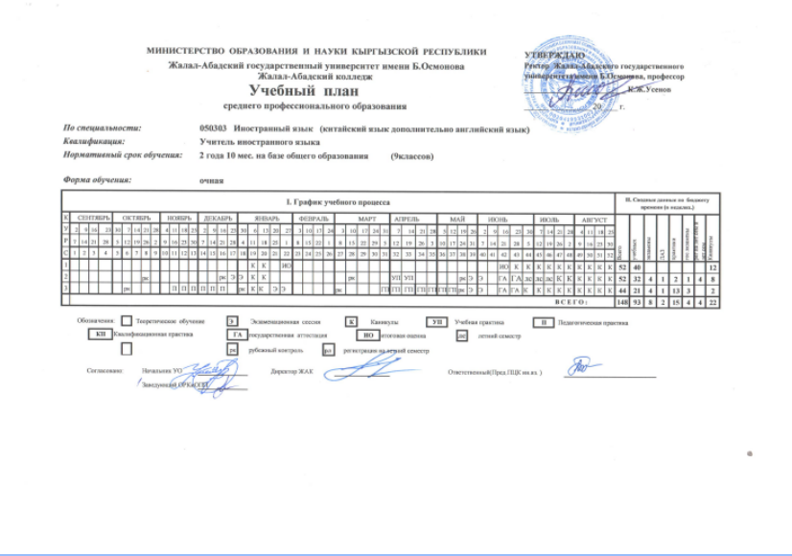

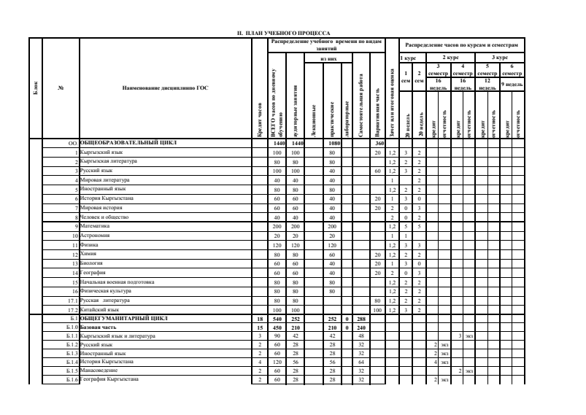

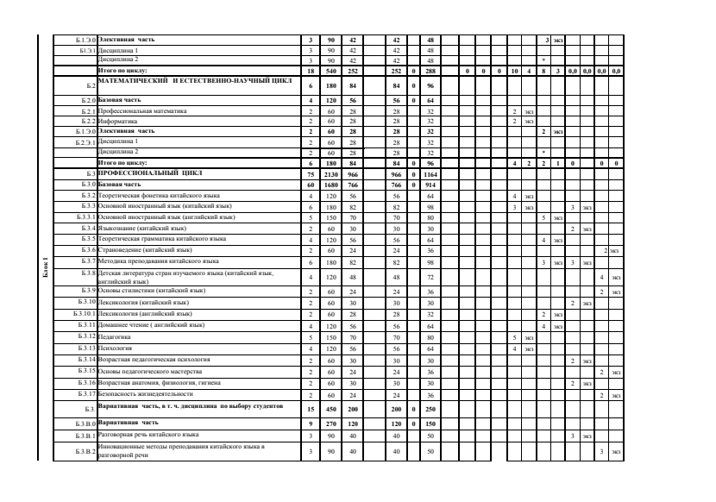

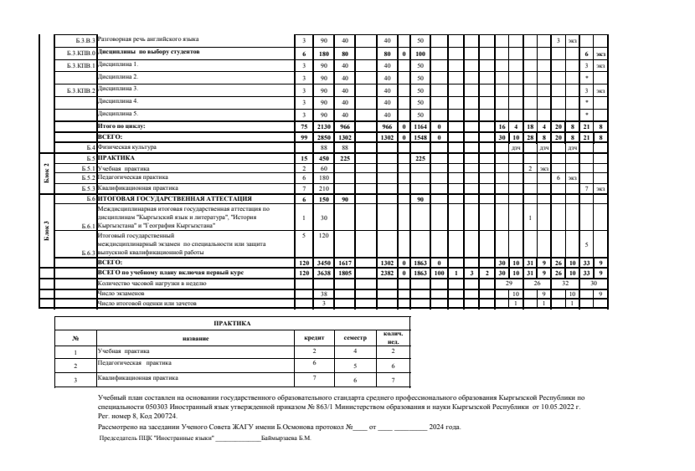

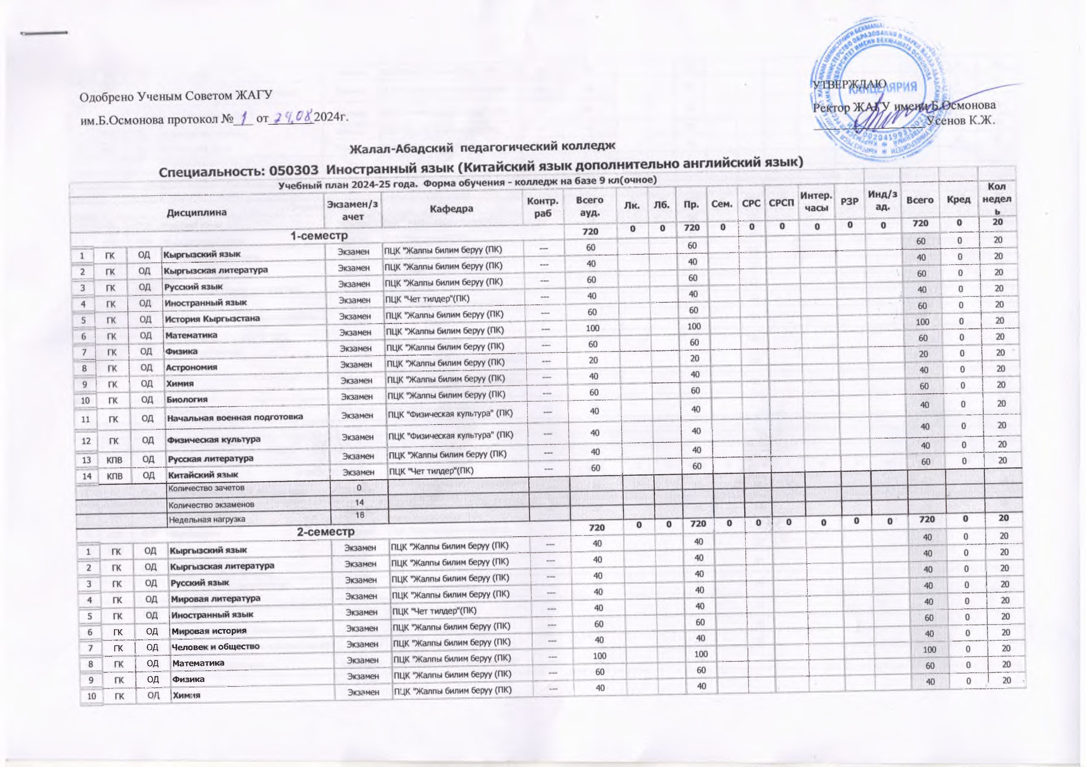

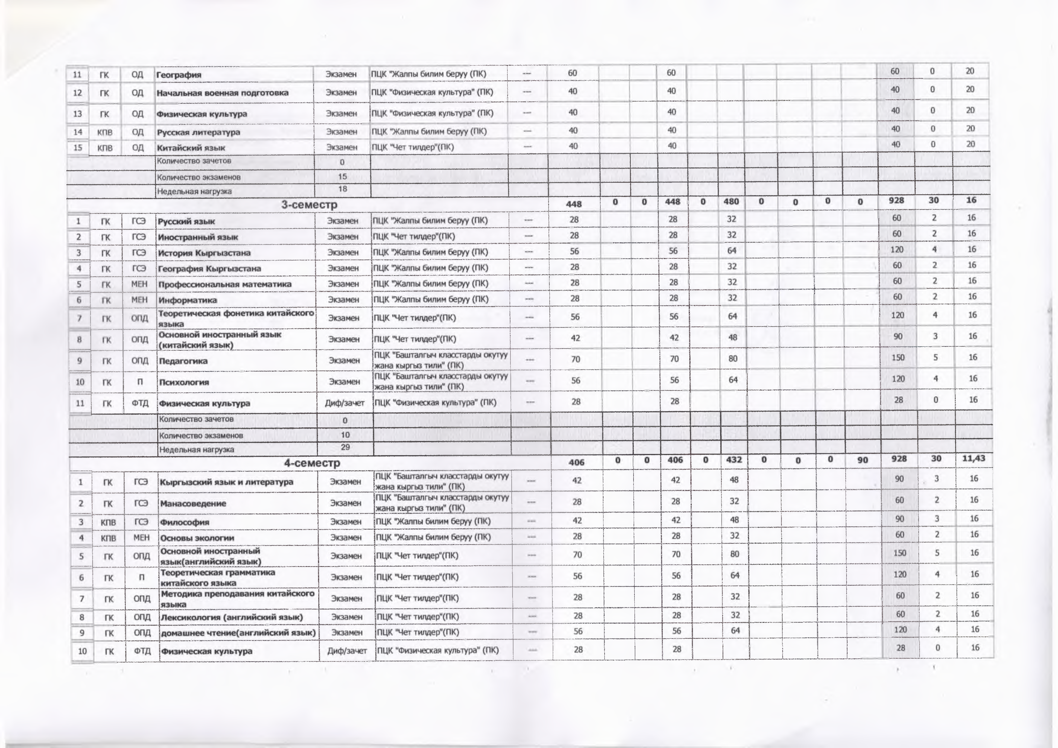

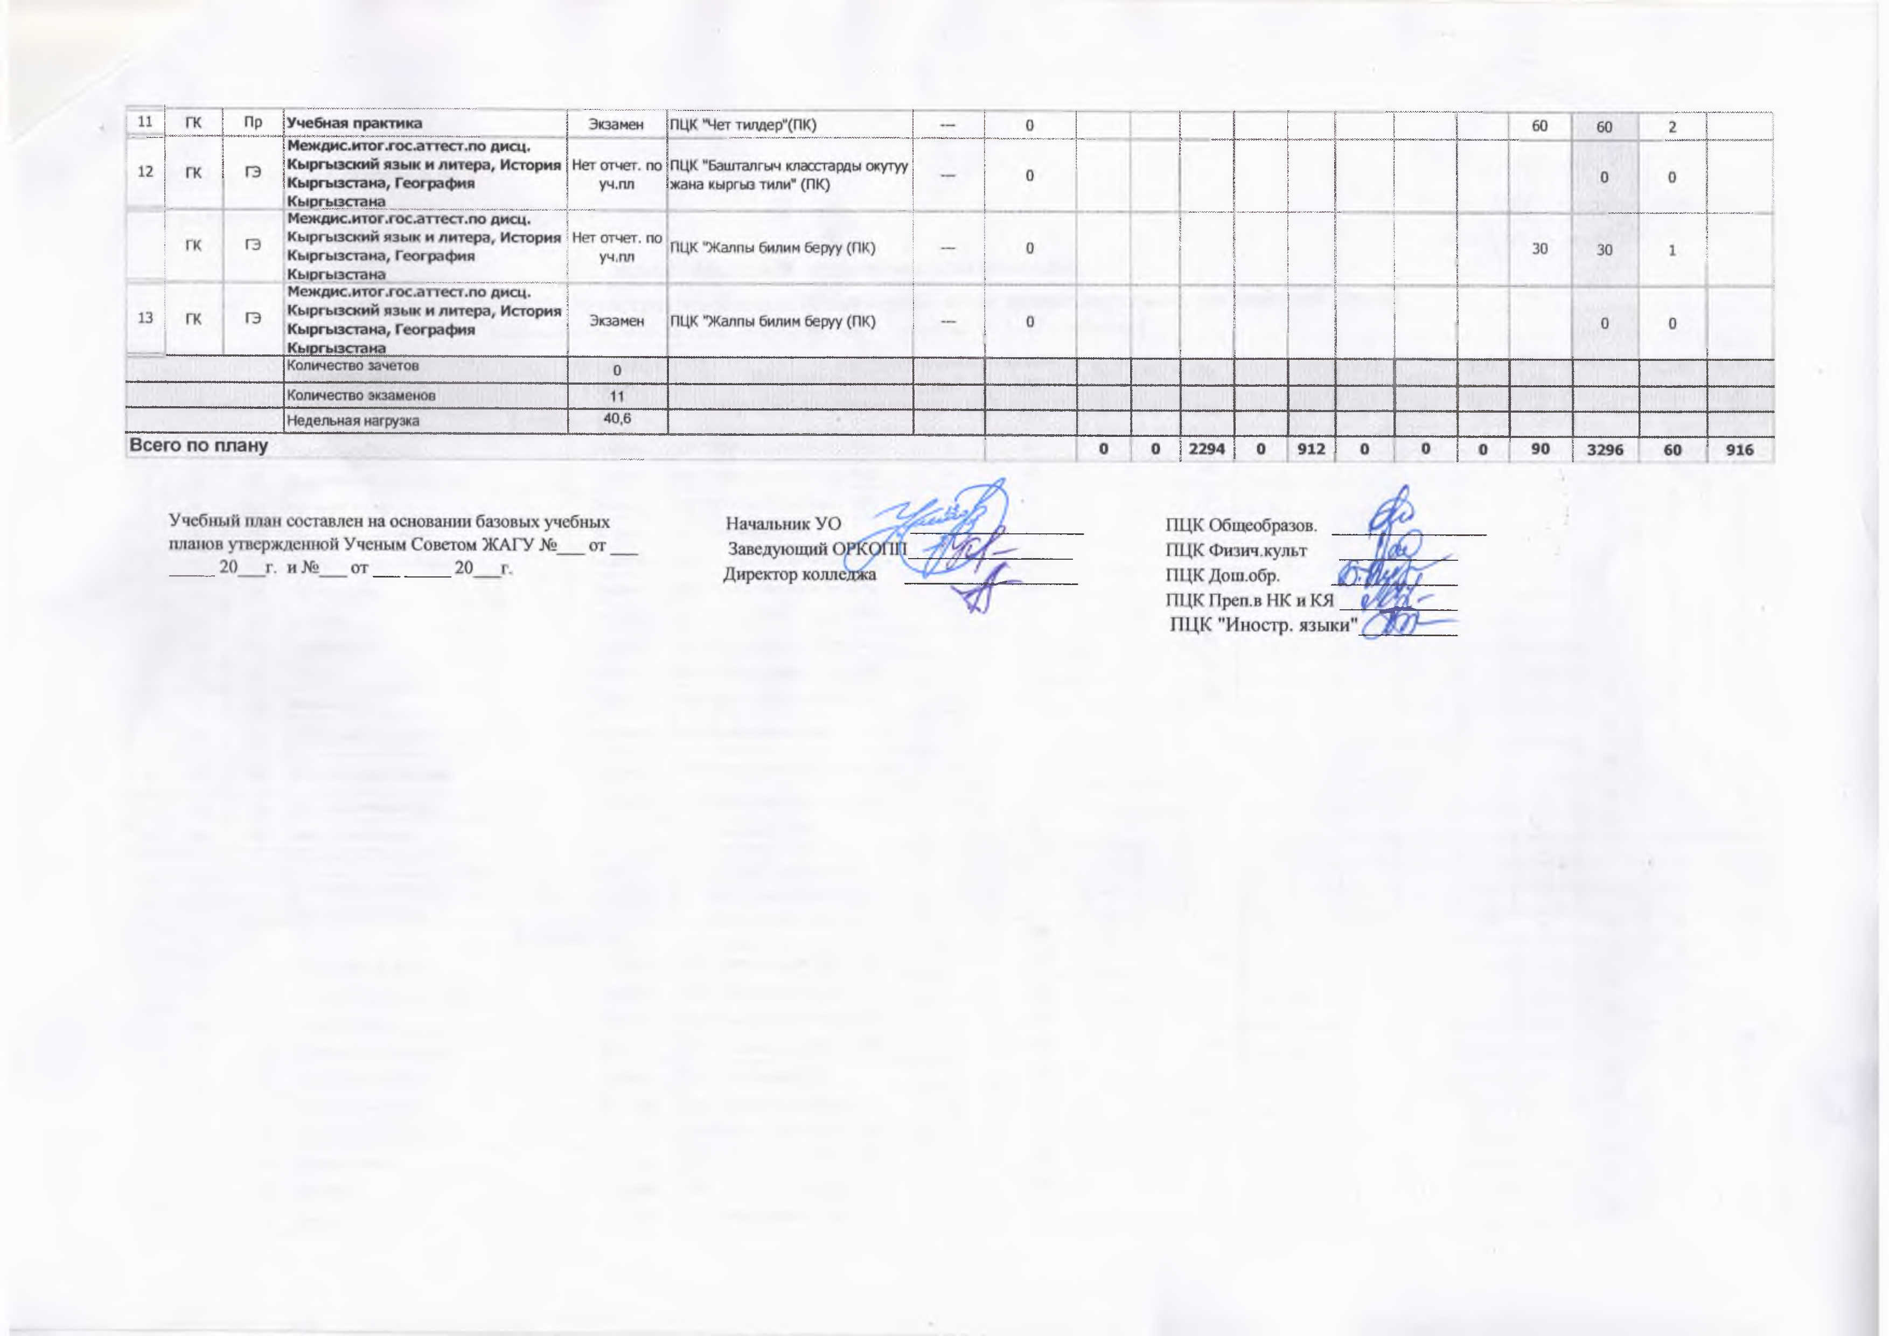

Приложение 4
Матрица РО по специальности 050303 Китайский язык (дополнительно английский)
№ | Дисциплины | РО-1 | РО-2 | РО-3 | РО-4 | РО-5 | РО-6 | РО-7 | РО-8 | РО-9 | РО-10 | РО-11 | РО-12 | РО-13 | РО-14
1 | Кыргызский язык и литература | +
2 | Русский язык | +
3 | Иностранный язык | +
4 | История Кыргызстана |  | +
5 | Манасоведение | +
6 | География Кыргызстана |  |  |  | +
7 | Философия |  | +
8 | Профессиональная математика |  |  | +
9 | Информатика |  |  | +
10 | Основы экологии |  |  |  | +
11 | Теоретическая фонетика китайского языка |  |  |  |  |  |  | +
12 | Основной иностранный язык (китайский язык) |  |  |  |  |  | +
13 | Основной иностранный язык (английский язык) |  |  |  |  |  | +
14 | Языкознание (китайский язык) |  |  |  |  |  |  |  |  | +
15 | Теоретическая грамматика китайского языка |  |  |  |  |  |  | +
16 | Страноведение (китайский язык) |  |  |  |  |  |  |  |  | +
17 | Методика преподавания китайского языка |  |  |  |  |  |  |  | +
18 | Детская литература стран изучаемого языка(китайский язык, английский язык) |  |  |  |  |  |  |  |  | +
19 | Основы стилистики (китайский язык) |  |  |  |  |  |  |  |  |  | +
20 | Лексикология (китайский язык) |  |  |  |  |  |  |  |  |  | +
21 | Лексикология (английский язык) |  |  |  |  |  |  |  |  |  | +
22 | Домашнее чтение (английский язык) |  |  |  |  |  |  |  |  | +
23 | Педагогика |  |  |  |  |  |  |  |  |  |  | +
24 | Психология |  |  |  |  |  |  |  |  |  |  |  | +
25 | Возрастная педагогическая психология |  |  |  |  |  |  |  |  |  |  |  | +
26 | Основы педагогического мастерства |  |  |  |  |  |  |  |  |  |  | +
27 | Возрастная анатомия, физиология, гигиена |  |  |  | +
28 | БЖД |  |  |  |  | +
29 | Разговорная речь китайского языка |  |  |  |  |  |  |  |  | +
30 | Разговорная речь английского языка |  |  |  |  |  |  |  |  | +
31 | Инновационные методы преподавания китайского языка в разговорной речи |  |  |  |  |  |  |  | + |  |  |  |  | +
32 | Художественный перевод |  |  |  |  |  |  |  |  | +
33 | Практикум письменной речи |  |  |  |  |  |  | +

Матрица РО и компетенций по специальности 050303 Китайский язык (дополнительно английский)
№ | Результат обучения | Компетенции
РО-1 | Владеть устной и письменной речью на русском и на кыргызском языках; речевым этикетом, принятым в обществе, применять полученные знания в процессе решения задач, профессиональный деятельности, владеть применением идей эпоса «Манас» в практической жизнедеятельности. Владеть способностью к деловым коммуникациям на иностранным языке; навыками грамотного письма и устной речи. | ОК-1, ОК-3, ОК-4, ОК-5, ОК-9, ОК-14
РО-2 | Знать и владеть историческими фактами и событиями Кыргызстана, исторической картиной развития Кыргызстана и социально-экономическим, политическим и культурным развитием суверенного Кыргызстана, а также иметь навыки диалектико-материалистического мышления и восприятия мира, уметь оперировать основными категориями, понятиями и закономерностями философии; основами научной, философской и религиозной картинами мира; способами и методами применения исторических, философских знаний в профессиональной деятельности. | ОК-5, ОК-7, ОК-17
РО-3 | Знать и владеть навыками решения простейших дифференциальных, интегральных уравнений, выполнения простейших операций с матрицами, уметь и владеть навыками работы на ПК, навыками работы с текствыми документами и таблицами, навыками создания баз данных, навыками работы в сети Интернет. | ОК-1, ОК-2, ОК-13
РО-4 | Знать и владеть географическим положением Кыргызстана на карте мира, знать границы, приграничные государства, крайние точки Кыргызстана, административно-территориальное деление Кыргызстана, влияние природных условий на жизнь, быт и хозяйственную деятельность населения; понимать пути рационального природопользования в природно-хозяйственных зонах; совместимость человеческой цивилизации с законами биосферы. Обладать экологической культурой и чувством ответственности за состояние окружающей среды с учетом региональных особенностей и владеть здоровым образом. Знать возрастные закономерности роста, развития организма человека и придерживаться соблюдению правил и норм гигиены. | ОК-7, ОК-8,  ПК-10, ПК-13
РО-5 | Создавать безопасную для жизни детей среду, уметь действовать в чрезвычайной ситуации. | ОК-5, ОК-6, ОК-7, ОК-9, ПК-10
РО-6 | формировать коммуникативные компетенции, позволяющие общаться на иностранном языке в различных формах и на различные темы, с учетом приобретенного словарного запаса; владеть всеми четыремя видами речевой деятельности (говорение, чтение, письмо и аудирование), а также вести монологическую и диалогическую речь на иностранном языке | ОК-1, ОК-3, ОК-4, ОК9  ПК-1, ПК-4, ПК-12
РО-7 | владеть различными способами устной и письменной коммуникации, владеет основными знаниями фонетики, грамматики и лексики изучаемого языка, анализировать фонетические явления в речи, знать структуру грамматического строя изучаемого языка; | ОК-1, ОК-3  ПК-1, ПК-4, ПК-12
РО-8 | знает основы системы этапов развития методов обучения, общие требования к планированию урока по организации и проведению внеклассной, самостоятельной работ по иностранному языку, а также владеет теоретическими и практическими основами преподавания, средствами и методами профессиональной деятельности учителя ИЯ;  -основными приемами применения инновационных педагогических технологий в учебно-воспитательном процессе по преподаванию иностранному языку, и применять современные средства оценивания результатов обучения; | ОК-1, ОК-3, ОК-4, ОК-8  ПК-3, ПК-3, ПК-5, ПК-6, ПК-7, ПК-8, ПК-11, ПК-14, ПК-15
РО-9 | способен анализировать этапы работы над содержанием текста; подбирает необходимые способы реализации коммуникативных целей высказывания, связанных с прочитанным текстом, высказаться по прочитанному придерживаясь композиционных элементов текста (введение, основная часть, заключение); ведет работу различными видами словарей, владеет основными приемами письменного и устного перевода с учетом норм родного и изучаемого языка, владеет навыками употребления изученных лексических единиц в монологической и диалогической речи; | ОК-2, ОК-3, ОК-5, ОК-7, ОК-9, ОК-10  ПК-4, ПК-6, ПК-12, ПК-14, ПК-16
РО-10 | владеет основные понятиями стилистики изучаемого языка; -навыками выявления и анализа стилистических приемов в художественном тексте, навыками употребления изученных лексических единиц, понятиями о путях пополнения словарного состава изучаемого языка; | ОК-1, ОК-3, ОК-4, ОК-10  ПК-4, ПК-12, ПК-16
РО-11 | придерживается всех правовых норм педагогической деятельности и образования;  способен определить цели, задачи, содержание, принципы, формы, методы и средства обучения и воспитания младших школьников, способен взаимодействовать с различными субъектами педагогического процесса, владеет основными положениями и элементами педагогического мастерства | ОК-3, ОК-5, ОК-6, ОК-7  ПК-2,ПК-7, ПК-8, ПК-12, ПК-14, ПК-15, ПК-16
РО-12 | владеет знаниями психологии личности, закономерностями психического развития человека как субъекта образовательного процесса; различает психологические и индивидуальные особенности школьников в образовательном процессе в разные возрастные периоды; | ОК-3, ОК-5, ОК-6, ОК-7  ПК-7, ПК-8, ПК-11
РО-13 | использовать современные средства обучения и технологии, в том числе информационные и компьютерные технологии для проведения уроков иностранного языка | ОК-1, ОК-3  ПК-1, ПК-2, ПК-3, ПК-6, ПК-12, ПК-15, ПК-16
РО-14 | имеет представление о концепции и сущности предпринимательства; знает правовые основы предпринимательской деятельности; состав и методику разработки бизнес-плана, основы предпринимательской этики | ОК-3, ОК-7  ПК-11, ПК-12

Матрица компетенций и дисциплин. Общегуманитарный, математический и естественно-научный циклы
№ | НАЗВАНИЕ ДИСЦИПЛИНЫ | ОК 1 | ОК 2 | ОК 3 | ОК 4 | ОК 5 | ОК 6 | ОК 7 | ОК 8 | ОК 9 | ОК 10 | ОК 11 | ОК 12 | ОК 13 | ОК 14 | ОК 15 | ОК 16 | ОК 17
1 | Кыргызский язык и литература | + | + | + |  |  |  | + |  | + | + | + |  | + |  |  | + | +
2 | Русский язык | + | + | + |  |  |  | + |  | + | + | + |  | + |  |  | + | +
3 | Иностранный язык | + | + | + |  |  |  | + |  | + | + | + |  | + | + |  | + | +
4 | История Кыргызстана | + | + | + | + | + |  | + |  | + | + | + | + | + |  |  | + | +
5 | Манасоведение | + | + | + | + | + |  | + |  | + | + | + | + | + |  |  | + | +
6 | География Кыргызстана | + | + | + | + | + |  |  |  | + | + | + | + | + |  |  | +
7 | Философия | + | + | + |  | + |  | + | + | + |  | + | + | + |  |  | + | +
8 | Профессиональная математика | + | + | + |  | + |  | + |  | + | + | + |  | + |  |  | +
9 | Информатика | + | + | + | + | + |  |  |  | + |  |  | + | + |  | +
10 | Основы экологии | + | + | + | + | + |  |  |  | + | + | + | + | + |  |  | +

Профессиональный цикл
№ | НАЗВАНИЕ ДИСЦИПЛИНЫ | ОК 1 | ОК 2 | ОК 3 | ОК 4 | ОК 5 | ОК 6 | ОК 7 | ОК 8 | ОК 9 | ОК 10 | ПК 1 | ПК 2 | ПК 3 | ПК 4 | ПК 5 | ПК 6 | ПК 7 | ПК 8 | ПК 9 | ПК 10 | ПК 11 | ПК 12 | ПК 13 | ПК 14 | ПК 15 | ПК 16
1 | Теоретическая фонетика китайского языка | + |  | + |  |  |  |  |  |  |  | + |  |  | + |  |  |  |  |  |  |  | +
2 | Основной иностранный язык (китайский язык) | + |  | + | + |  |  |  |  | + |  | + |  |  | + |  |  |  |  |  |  |  | +
 | Основной иностранный язык (английский язык) | + |  | + | + |  |  |  |  | + |  | + |  |  | + |  |  |  |  |  |  |  | +
3 | Языкознание (китайский язык) |  |  | + |  |  |  |  |  | + | + |  |  | + |  |  |  |  |  |  |  | + | + |  |  |  | +
4 | Теоретическая грамматика китайского языка | + |  | + |  |  |  |  |  |  |  | + |  |  | + |  |  |  |  |  |  |  | +
5 | Страноведение (китайский язык) |  |  | + |  |  |  |  |  | + | + |  |  |  |  |  |  |  |  |  |  |  | + |  | + |  | +
6 | Методика преподавания китайского языка | + |  | + | + |  |  |  | + |  |  |  | + | + |  | + | + | + | + |  |  | + |  |  | + | +
7 | Детская литература стран изучаемого языка (китайский язык, английского язык) |  | + |  |  | + |  | + |  | + |  |  |  |  | + |  | + |  |  |  |  |  | + |  |  |  | +
8 | Основы стилистики (китайский язык) | + |  | + |  |  |  |  |  |  | + |  |  |  | + |  |  |  |  |  |  |  | + |  |  |  | +
9 | Лексикология (китайский язык) | + |  |  | + |  |  |  |  |  | + |  |  |  | + |  |  |  |  |  |  |  | + |  |  |  | +
10 | Лексикология (английский язык) | + |  |  | + |  |  |  |  |  | + |  |  |  | + |  |  |  |  |  |  |  | + |  |  |  | +
11 | Домашнее чтение (английский язык) |  |  |  |  | + |  | + | + |  |  |  |  |  | + |  |  |  |  |  |  |  | + | + |  |  | +
12 | Педагогика |  |  | + |  |  |  | + |  |  |  |  | + |  |  |  |  | + |  |  |  |  | + |  | + | + | +
13 | Психология |  |  | + |  |  |  | + |  |  |  |  |  |  |  |  |  | + |  |  |  | + |  |  |  |  | +
14 | Возрастная педагогическая психология |  |  | + |  | + | + | + |  |  |  |  |  |  |  |  |  | + | + |  |  | +
15 | Основы педагогического мастерства | + | + | + |  |  |  | + |  |  |  |  | + |  |  |  |  | + | + |  |  |  | + |  | + | + | +
16 | Возрастная анатомия, физиология, гигиена |  |  |  |  |  |  | + | + |  |  |  |  |  |  |  |  |  |  |  | + |  |  | +
17 | БЖД |  |  |  |  | + | + | + |  | + |  |  |  |  |  |  |  |  |  |  | +
18 | Разговорная речь китайского языка | + |  | + |  |  |  |  |  |  |  |  |  |  | + |  |  |  |  |  |  |  | + |  | + |  | +
19 | Инновационные методы преподавания китайского языка в разговорной речи | + |  | + |  |  |  |  |  |  |  | + | + | + |  |  | + |  |  |  |  |  | + |  |  | + | +
20 | Разговорная речь китайского языка | + |  | + |  |  |  |  |  |  |  |  |  |  | + |  |  |  |  |  |  |  | + |  | + |  | +
21 | Художественный перевод |  |  | + |  |  |  |  |  | + |  |  |  | + |  |  |  |  |  |  |  |  | + |  |  |  | +
22 | Практикум письменной речи |  |  | + |  |  |  |  |  | + |  |  |  | + |  |  |  |  |  |  |  |  | + |  |  |  | +

Приложение 5.
Аннотации дисциплин
по специальности 050303 Китайский язык (дополнительно английский)
Кыргызский язык и литература
Содержание дисциплины:
Кыргызский язык преподается в качестве основного предмета в профессиональных училищах, потому что лучшее знание языка является основой для углубленного изучения всех других предметов. На профессиональном курсе кыргызского языка изучаются научно-теоретические и практические проблемы кыргызского литературного языка. Приобретает необходимые лексические и грамматические средства для чтения и перевода текстов, связанных с профессией. Помогает общаться на кыргызском языке на темы, связанные с профессией и повседневной жизнью и применять полученные знания при решении проблем, возникающих в учебном процессе, профессиональной деятельности. Может переводить тексты на кыргызский, относящиеся к профессии (со словарем). В то же время, кыргызский язык помогает развиваться самостоятельно как достойный человек своего народа, земли, умеющий писать и выражать свои мысли грамматически, гордиться особенностями и возможностями родного языка.
Задачи дисциплины: Умение применять навыки, способности и ценности, приобретенные в общении и письме, в различных жизненных ситуациях. Определение своей роли и позиции партнеров в социальной и коммуникативной ситуации. Приобретение профессиональной лексики для профессиональной деятельности в зависимости от ситуации на основе полученных знаний.
Содержание дисциплины:
Стили речи и связанные с ними языковые инструменты. Типы документов, лексические и грамматические особенности. Порядок оформления документов, реквизиты. Практическая работа по личным документам. Классификация гласных и согласных. Закон созвучия и его виды. Принципы и основные правила кыргызского правописания. Основные правила кыргызской ортоэпии. Словарь. Лексические и грамматические значения слов. Основные направления и источники пополнения кыргызского словарного запаса. Активный и пассивный пласты речи в кыргызской лексике. Значение словарей и их типы. Профессиональная лексика. Понятие письма, виды письма.
Рукописи киргизского народа. Основные черты кыргызского алфавита. Фразеология и ее виды. Варианты фразеологии. Связь фразеологизмов с пословицами. Система слов. Смысловые предложения. Служебные глаголы. Фразы и их виды. Предложение и его особенности, общая классификация. Типы пунктуации в кыргызском языке. Упражнения по пунктуации.

Русский язык
Цели и задачи дисциплины:
-формирование современной личности, повышение общей речевой культуры студентов, совершенствование владения нормами устного и письменного литературного языка; развитие навыков и умений эффективного речевого поведения в различных ситуациях общения.
- формирование представления о русском языке как духовной, нравственной и культурной ценности народа; осознание национального своеобразия русского языка; овладение культурой межнационального общения;
-дальнейшее развитие и совершенствование способности и готовности к речевому взаимодействию и социальной адаптации; готовности к трудовой деятельности; навыков самоорганизации и саморазвития; информационных умений и навыков;
-освоение знаний о русском языке как многофункциональной знаковой системе и общественном явлении; языковой норме и ее разновидностях; нормах речевого поведения в различных сферах общения;
-овладение умениями опознавать, анализировать, классифицировать языковые факты, оценивать их с точки зрения нормативности; различать функциональные разновидности языка и моделировать речевое поведение в соответствии с задачами общения;
-качественное повышение уровня речевой культуры, овладение общими представлениями о системе норм русского литературного языка;
-приобретение навыков публичного выступления, ведения спора и делового общения;
-применение полученных знаний и умений в собственной речевой практике; повышение уровня речевой культуры, орфографической и пунктуационной грамотности.
Содержание дисциплины: Темы практических занятий
Лексическая тема: Знакомство. Моя семья. Грамматическая тема: Текст. Виды текстов. Лексическая тема: Наша Родина - Кыргызстан. Грамматическая тема: Понятие о стилях речи. Грамматическая тема: Понятие о стилях речи. Лексическая тема: Русский язык – официальный язык КР. Грамматическая тема: Диалог. Монолог. Полилог. Грамматическая тема: Фонетика. Звуки и буквы. Лексическая тема: Традиции и обычаи народов Кыргызстана. Грамматическая тема: Ударение Лексическая тема: Профессия вечная и творческая. Грамматическая тема: Состав слова. Лексическая тема: «Мы образуем новые слова» Грамматическая тема: Понятие о словообразовании. Лексическая тема: Виды словарей Грамматическая тема: Понятие о лексике. Лексическая тема: Язык и речь Грамматическая тема: Омонимы. Синонимы. Антонимы. Лексическая тема: Язык международного общения. Грамматическая тема: Однозначные и многозначные слова. Прямое и переносное значения слов. Лексическая тема: Цитаты великих людей о русском языке. Грамматическая тема: Фразеология. Лексическая тема: Пословицы, поговорки, загадки о русском языке. Грамматическая тема: Синтаксис. Словосочетание. Типы словосочетаний по виду связи. Лексическая тема: «Мой первый учитель» Грамматическая тема: Простое предложение. Типы простых предложений. Лексическая тема: «Мой гениальный ученик» Грамматическая тема: Главные члены предложения. Подлежащее. Лексическая тема: «Как составить резюме?» Грамматическая тема: Главные члены предложения. Сказуемое. Типы сказуемого. Лексическая тема: «Учитель начальных классов Грамматическая тема: Второстепенные члены предложения. Определение. Лексическая тема: « Наша родина-Кыргызстан» Грамматическая тема: Второстепенные члены предложения. Дополнение. Лексическая тема: «Достопримечательности нашего края». Грамматическая тема: Второстепенные члены предложения. Обстоятельство. Лексическая тема: Мой первый урок Грамматическая тема: Типы односоставных предложений. Лексическая тема: «Компетентный учитель» Грамматическая тема: Однородные члены предложения. Лексическая тема: Всемирные игры кочевников. Грамматическая тема: Обращение. Лексическая тема: Диалог. Грамматическая тема: Сложное предложение. Сложносочиненное предложение. Лексическая тема: «Виды нестандартных уроков». Грамматическая тема: СПП. Сложноподчиненное предложение Лексическая тема: « Практика в школе» Грамматическая тема: Бессоюзное сложное предложение. Лексическая тема: « Ролевые игры». Грамматическая тема: Прямая и косвенная речь.

Иностранный язык
Цели и задачи дисциплины:
Расширять и углублять знания студентов в английском языке; Обеспечивать студентов необходимым материалом для повторения, углубления и расширения их знаний английской грамматики и словарного запаса; Развивать навыки говорения студентов, позволяющие им использовать общий, деловой и профессионально ориентированный английский язык в переговорах, докладах, сообщениях, дискуссиях и презентациях; Повышать общую компетентность студентов до уровня, который позволяет им использовать английский язык в их профессиональной и академической среде благодаря усвоению в процессе обучения специфических понятий и словарного запаса по экономике, математике, статистике, банковому делу и финансам; Развивать способность студентов применять знание английского языка на практике, развивать их навыки социокультурной компетенции, формировать их поведенческие стереотипы и профессиональные навыки.
Содержание дисциплины: We learn English. To have. Bob and Rose. Modal verbs. Masha Popova. There is/are…. The article. Pats of the day. Olegs working day. Prepositions. Seasons. A main best friend. Meals in English family. The Present Perfect Tense. Degrees of comparison. Modal Verbs. Great Britain.

История Кыргызстана
Цели и задачи дисциплины:
Критически анализировать информацию разнообразных исторических и современных источников, самостоятельно, творчески осмыслить проблемы общественного развития в прошлом и настоящем, стремление сохранять и преумножать достояния своей страны и человечества в области материальной и духовной культуры. Ориентироваться в современной экономической, политической и культурной ситуации в Кыргызстане и мире; выявлять взаимосвязь отечественных, региональных, мировых социально экономических, политических и культурных проблем.
Содержание дисциплины: Каменный и бронзовый век. Государство Дабан. Империю Хунну. Кыргызстан в эпоху Чынгыз-хана и Амир–Темира, Кокандское ханство, присоединение Кыргызстана к России. Колониальная политика царизма. Культура Кыргызстана (Х1Х - ХХ вв) . Падение царизма. Социально-экономическое строительство в период 1917-1940гг. национальный вопрос. ВОВ. Восстановление народного хозяйство (1946-1964гг.). Развитой социализм 1964-1985гг. Перестройка 1985-1991гг. Культура Кыргызстана в советскую эпоху. Распад СССР. Рождение суверенного Кыргызстана. Внешняя политика и международные связи Кыргызстана. Зарубежные кыргызы. Исторические пути человечества с древности до наших дней.

Манасоведение
Задачи дисциплины:
- изучить кыргызскую культуру, историю, этнографию, этнопедагогику, отраженные в нашем эпосе «Манас», приспособиться к использованию интеллектуальных, духовных, словарных, профессиональных, бытовых и социально значимых ситуаций, воспитать любовь и патриотизм к народу, земле. Родина и национальные ценности., повышение национального самосознания.
- формирование исторической памяти, патриотизма, дружбы студентов;
Задачи дисциплины:
- изучить роль эпоса «Манас» в мировой культуре, его значение, историю записи, исследования и перевода;
- Обучение прочтению неповторимости искусства манас, обучение чтению эпоса с искусством;
- донести до ума и сердца учащихся национальные ценности эпоса «Манас», сформировать чувство гордости за наш великий эпос, развить словесные навыки;
Содержание дисциплины:
Историческое место эпоса «Манас» в жизни кыргызского народа. История сбора и изучения эпоса. Изучение киргизами, миром и учеными эпоса «Манас». Манасчылык - магическое искусство. Художественные особенности манасчы С.Орозбакова. С.Каралаев - Гомер ХХ века. Джусуп Мамай - писатель манасчы. эпос «Манас». Пик киргизского духа Чингиз Айтматов. Основные события эпоса «Манас». Рождение героя Манаса, его детство. Ранние подвиги. Повесть Алмамбета. Брак Манаса с Каныкей. История Козкаманов.

География Кыргызстана
Цели и задачи дисциплины: формирование студентами системных знаний о современном состоянии природных условий, населения, природных ресурсов и экономики Кыргызстана, основных тенденциях и путях их развития.
Содержание дисциплины:
Географическое положение. Рельеф. Климат. Воды. Растительный и животный мир. Население: численность, демографическая политика, размещение и плотность. Население: состав: половой. возрастной, национальный, религиозный, миграция. Население: миграция, трудовые ресурсы, городское и сельское население. Природные ресурсы. Промышленность. Сельское хозяйство и транспорт. Культура. Экология и туризм.

Профессиональная математика
Цель и задачи дисциплины: Изучение основных разделов высшей математики (основные определения, теоремы, правила) и элементарные навыки решения задач, позволяющие изучать процессы и явления из области будущей управленческой деятельности.
Задачи : Ознакомление студентов с основами математического анализа, необходимого для решения теоретических и практических задач. В результате освоения учебной дисциплины студенты должны знать: математические понятия, множества ,система счисления, теорема и доказательство, текстовые задачи и их решения ,понятие величин ,геометрические фигуры на плоскости и в пространстве , уметь: применять навыки обработки информации, используя основные понятия и теоремы математики.
Содержание дисциплины:
1.Математические понятия. 2. Множества. 3. Текстовые задачи. 4. Понятие величин. 5. Прямоугольные координаты точки на плоскости. 6. Расстояние между двумя точками на плоскости. 7.Деление отрезка в данном отношении. 8.Виды треугольника и четырехугольника.

Информатика
Цели и задачи дисциплины: Основной задачей информатики является систематизация приемов и методов работы с аппаратными и программными средствами вычислительной техники. Цель систематизации состоит в выделении, внедрении и развитии передовых, наиболее эффективных технологий, в автоматизации этапов работы с данными, а также в методическом обеспечении новых технологических исследований.
Содержание дисциплины: Понятие информации, общая характеристика процессов сбора, передачи, обработки и накопления информации; технические и программные средства реализации информационных процессов; модели решения функциональных и вычислительных задач; алгоритмизация и программирование; языки программирования высокого уровня; базы данных; программное обеспечение и технологии программирования; локальные и глобальные сети ЭВМ; основы защиты информации и сведений, составляющих государственную тайну; методы защиты информации; компьютерный практикум.

Теоретическая фонетика китайского языка
Цели и задачи дисциплины:
«Теоретическая фонетика китайского языка» является изучение
фонетической теории современного китайского языка, китайских звуков и интонации, а также совершенствование произношения.
Задачи дисциплины заключаются в следующем:
1. рассмотреть общие проблемы фонетики и фонологии;
2. освоить основной терминологический аппарат фонетики китайского языка на русском и китайском языках;
3. систематизировать элементы фонетической теории, освоенные при изучении нормативного курса, и дать им на его основе более полное знание всех компонентов фонетического строя современного китайского языка в системе и сопоставлении с фонетическим строем родного языка;
4. актуализовать основные спорные и нерешенные проблемы общей и китайской фонетики с новейшими теориями и взглядами по этим проблемам;
5. освоить современные методы фонетического исследования, особенно фонологического анализа, с применением теоретических положений курса китайского языка (например, учебная норма произношения, транскрипция, типы произносительных ошибок /фонетические и фонематические/, применение результатов фонологического анализа при обучении произношению);
6. освоить и систематизировать представления о роли и месте вводно-фонетического курса в языковом образовании;
7. сформировать методические приемы постановки фонетики китайского языка;
8. сформировать навыки и умения работать с научной литературой,аналитически осмысливать и обобщать теоретические положения.
Содержание дисциплины: Тема 1.Звуковой состав китайского языка. Тема 2. Классификация инициалей. Тема 3.Понятие о тонах. Изменение звуков в потоке речи.
Тема 4. Китайский фонетический алфавит пиньинь. Тема 5.Интонация. Мелодика. Ритм. Тема 6.Произносительные варианты в китайском языке. Тема 7.Звуковой состав китайского языка. Тема 8.Классификация инициалей. Тема 9.Понятие о тонах. Изменение звуков в потоке речи. Тема 10.Китайский фонетический алфавит пиньинь. Тема 11.Интонация. Мелодика. Ритм. Тема 12.Произносительн ые варианты в китайском языке. Тема 13. Краткая характеристика основных элементов фонетики китайского языка. Тема 14. Придыхательные звуки p, t, k и непридыхательных b, d, g. Тема 15. Инициали j, q, x. z, c, s, zh, ch, sh, r Тема 16. Слоги с нулевой инициалью. Тема 17. Составление таблиц произношения китайских инициалей и финалей Тема 18. Тоны китайского языка. Тема 19. Первый тон. Тема 20. Третий тон. Тема 21. Четвертый тон. Тема 22. Второй тон. Тема 23. Зарисовка графических схем сочетаемости четырёх тонов китайского языка. Тема 24. Особая финаль er. Эризованные финали. Тема 25. Лёгкий тон. Тема 26. Изменение тона слов yi 一и bu

Основной иностранный язык
Цели и задачи дисциплины:
формирование, развитие и совершенствование у обучающихся общих, профессиональных и специальных компетенций, позволяющих в дальнейшем осуществлять профессиональную деятельность посредством овладения коммуникативной компетентностью по изучаемому иностранному языку, предполагающей владение различными видами речевой деятельности, лексическим и грамматическим материалом, а также готовность использования иностранного языка для получения, оценивания и применения иноязычной информации для решения учебных и профессиональных задач.
Содержание дисциплины: 你要点儿什么,这件衣服有点儿长, 第 13课 我妈妈是医生,课中国银行在哪儿？,课我可能发烧, 课我想学汉语, 我坐校车来学校, 他网球打得很棒, 我要办一张银行卡, 今天天气还不错,课你是怎么订的,我想租房子, 我被关在电梯里了, 孩子的表现怎么样, 春节是我们最重要的节日, 复习
考试
Языкознание
Цели и задачи дисциплины:
Цель дисциплины - сформировать у студентов представление о языкознании как о науке; расширить лингвистический кругозор и выработать критическое отношение к любой теории, что, несомненно, является основой формирования профессионала в области гуманитарного знания, межъязыковой коммуникации, образования и культуры.
Конкретные задачи курса сводятся к следующему:
1. познакомить студентов с основами науки о языке; с основными понятиями лингвистики;
2. дать представление о языке как динамической системе, о языкознании как науке;
3. дать представление об основополагающих дихотомиях (язык - речь, синхрония - диахрония, означающее - означаемое и др.);
4. выработать научное понимание сущности языка, его функций, явлений, его роли в жизни общества;
5. познакомить с содержанием определённого круга наиболее значимых трудов ведущих отечественных и зарубежных лингвистов.
Содержание дисциплины:
Возникновение языкознания. Предмет и задачи языкознания. Внутренняя и внешняя лингвистика. Языкознание общее и частное, теоретическое и эмпирическое, описательное и нормативное, "чистое" и прикладное, формальное и функциональное, синхронное и историческое (диахроническое). Языкознание сравнительно-историческое, ареальное, типологическое, сопоставительное (контрастивное).

Теоретическая грамматика
Цели и задачи дисциплины:
Основной целью обучения грамматике является формирование у учащихся грамматических навыков, кок одного из важнейших компонентов речевых умений говорения, аудирования, чтения и письма. Умение грамотно сочетать слова, изменять словосочетания в зависимости от того, что вы хотите сказать в данный момент, является одним из важнейших условий использования языка как средства общения.
Содержание дисциплины: The sentence. Kinds of sentences(simple, compound, imperative, exclamatory, negative). The Tenses(indefinite simple, continuous). The Tenses (perfect tense, perfect continuous tense). Types of Questions (general, special, disjunctive, alternative). The Noun ( concrete, collective, common,Proper). The Adjective (the positive degree, The comparative and superlative degree). The Adverb (adverbs of time, place, degree, manners, interrogative adverbs). The Pronoun (personal, possessive, demonstrative, indefinite). The Pronoun ( negative, reflexive, interrogative, reciprocal. The Numerals Ordinal and Cardinal). The Article (Indefinite and Definite articles. The Passive and Active Voice. The Preposition. The Conjunctions. The Verb (the finite forms, the non finite forms. The Modal Verbs. Regular and Irregular Verbs. Punctuation. SENTENCE. KINDS OF SENTENCES (simple,compound, imperative, Exclamatory, negative,) TENSES1.(indefinite(simple) tense 2.(continiuos) tense. TENSES 3.(perfect) tense 4.(perfect continuous) tense. TYPES OF QUESTIONS (general question, special question, disjunctive question, alternative questions). THE NOUN (concrete , mass, collective, Common, proper) . THE ADJECTIVE (the positive degree, the comparative degree, the superlative degree). THE ADVERB (adverbs of time, Adverbs of place, Adverbs of manners, Adverbs degree, Interrogative adverbs ). THE PRONOUN

Приложение 6
Аннотации практик
По специальности 050303 Иностранный язык (китайский язык дополнительно английский)

Учебная практика
Учебная практика является обязательной и направлена на получение первичных профессиональных умений и навыков.
Практика закрепляет знания и умения, приобретаемые обучающимися в результате освоения теоретических курсов, вырабатывают практические навыки и способствуют комплексному формированию профессиональных компетенций обучающихся.
Учебная практика представляет собой деятельность , ориентированную на педагогическую практику подготовки специалистов и является непрерывной, начинается со второго курса, обязательно включается в график учебного процесса и учитывается при составлении расписаний занятий. На основании программы практики студенты проходят в образовательных учреждениях города. Продолжительность две недели в четвертом семестре.

Педагогическая практика
Педагогическая практика является важнейшим звеном в системе профессиональной
подготовки учителя. Подготовка будущих учителей осуществляется на основе многоступенчатой системы высшего образования, разнообразных учебных планов и программ, а также современных технологий обучения.
Очевидно, что учителями не рождаются, а становятся в ходе приобретения педагогического опыта, постоянного совершенствования. Особенно важно в современных условиях уделять большое внимание педагогической практике, проводимой в школьных учреждениях. Решающим к необходимым условиям организации практической подготовки является разносторонняя ориентация будущего учителя на все сферы педагогической деятельности: учебную деятельность учащихся и её методическую оснащенность, воспитательное взаимодействие с его исследовательской поисковой работой «овладение её» методикой. Практика помогает формировать в условиях педагогического процесса методическую рефлексию, когда для учителя предметом его размышлений становятся средства и методы педагогической деятельности. Анализ собственной педагогической деятельности помогает практикантку осознать трудности, возникающие у него в работе и найти грамотные пути их преодоления.
На педагогической практике студенты осваивают методику постановки учебной и воспитательной работы в классах, знакомятся с содержанием и методами работы общественных организаций, работой предметного кабинета, кружка, учатся проводить предметный вечер, учебные, воспитательные и внеклассные занятия, приобретают необходимые умения при изучении личности отдельных учащихся и классных коллективов.
Педагогическая практика предполагает отчет студента об итогах практики и отзыв руководителя практики. По результатам выставляется дифференцированная оценка.
Педагогическую практику студенты проходят в качестве учителя иностранного языка в начальных классах. Содержание педагогической практики должна соответствовать профилям подготовки. Продолжительность 6 недель в пятом семестре.

Предквалификационная практика
На современном этапе развития высшего образования к студентам-выпускникам предъявляются высокие требования. Они должны иметь широкий кругозор и высокий уровень теоретической подготовленности и, прежде всего, уметь использовать полученные теоретические знания в практических целях. Практика студентов является составной частью основных образовательных программ подготовки специалистов, а это значит, что практика является важным звеном и в системе педагогического образования. В процессе прохождения практики студенты расширяют, углубляют и закрепляют те теоретические знания, которые они получили в процессе подготовки к своей будущей профессии. Кроме того, практика создаёт условия, приближённые к будущей профессиональной деятельности студента, а значит, даёт ему возможность уже на этом этапе вырабатывать умения, необходимые в профессиональной деятельности учителя. В процессе наблюдения за деятельностью учителя, классного коллектива, а также в результате анализа уроков педагога, составления конспектов уроков, внеклассных мероприятий и их реализации студент получает возможность глубже осмыслить суть педагогической профессии и вникнуть в её содержание. В ходе практики студент должен показать, насколько он готов к профессиональной деятельности по всем направлениям работы учителя начальной школы. Содержание предквалификационной практики должно соответствовать программе и специальности подготовки. По окончании предквалификационной практики студент должен защитить практику. Во время практики должен заполнить в соответствии с программой дневник, заполнить соответствующие документы и составить отчет, а также приобщить характеристику с места прохождении практики. По результатам выставляется дифференцированная оценка. Продолжительность 7 недель в шестом семестре.

